**Министерство здравоохранения Украины**

**_____________________________________________________________________**

**Запорожский государственный медицинский университет**

**Кафедра медицинской физики, биофизики**

**и высшей математики**

ОСНОВЫ БИОФИЗИКИ

Электродинамика медико-биологических систем.

Электронная медицинская аппаратура.

Электрофизиотерапия.

**Учебное пособие для студентов медицинского факультета**

**специальность «Лабораторная диагностика»**

**ЗАПОРОЖЬЕ**

**2016**

ОСНОВЫ БИОФИЗИКИ

Электродинамика медико-биологических систем.

Электронная медицинская аппаратура.

Электрофизиотерапия.

**Учебное пособие для студентов медицинского факультета**

**специальность «Лабораторная диагностика»**

**Запорожье, ЗГМУ, 2016**

**Кафедра медицинской физики, биофизики и высшей математики**

Авторы:

Сливко Э.И. – проф., доктор мед. наук, зав. кафедрой

Биляк Н.С. - преподаватель

Мельникова О.З. – доц., канд. биол. наук

Иванченко Е.З. – доц., канд. биол. наук

Утверждено на заседании кафедры

медицинской физики, биофизики и высшей математики

« » ________________2016 г.

Протокол № ________от _______________2016 г.

Утверждено на цикловой методической комиссии

по физико-химическим дисциплинам

« » ________________2016 г.

Протокол № ________от _______________2016 г.

**Содержание**

Электрическая возбудимость мембраны-----------------------------------------------------5

Основы электрокардиографии ---------------------------------------------------------------18

Постоянный электрический ток ----------------------------------------------------------- 25

Переменный электрический ток ----------------------------------------------------------- 32

Магнитное поле, его влияние на организм человека

и применение в медицине------------------------------------------------------------------42

Электронная медицинская аппаратура --------------------------------------------------- 64

Генераторы электрических импульсов. Электронные стимуляторы.

Электрофизиотерапия ---------------------------------------------------------------------- 79

Геометрическая оптика.Рефрактометрия. Эндоскопия ----------------------------- 94

Литература ------------------------------------------------------------------------------------ 107

**Вступление**

Биофизика – это наука, изучающая физические и физико-химические процессы, которые лежат в основе жизнедеятельности организма. Биофизика изучает данные процессы на разных уровнях организации – молекулярном, мембранном, клеточном, органном, организменном, популяционном.

Биофизика, исследуя физические и физико-химические процессы в организмах, начиная с молекулярного уровня, позволяет вскрыть механизмы физиологических процессов и объяснить их причины. Поэтому изучение биофизики студентами медицинских вузов создает базис для последующего усвоения ими физиологии и интегрирующихся с нею дисциплин. При этом биофизика способствует формированию мышления будущего врача относительно процессов жизнедеятельности организма в норме и при паталогии.

Биофизические методы исследования и физические явления, на которых основана их реализация, в настоящее время используют в медицинской практике для диагностики заболеваний человека. Примерами могут служить методы электрографии органов и тканей ЯМР-томография, ультразвуковая эхография и т.д.

С другой стороны, многие физические факторы применяют с терапевтическими целями, например, в физиотерапии (диатермия, индуктотермия, УВЧ-терапия и др.) Применение воздействия физическими факторами должно быть основано на знании их характеристик, механизмов и проявлений их действия. Это необходимо для эффективного лечения заболеваний, а также предупреждения осложнений. В частности, изучение биофизических закономерностей действия ионизирующих излучений на организм позволило оптимизировать лечение раковых заболеваний.

Пособие изложено на русском языке что позволяет использовать учебный материал в группах отечественных и иностранных студентов с русскоязычной формой обучения

**Электрическая возбудимость мембраны.**

**Потенциал действия.**

Существуют определенные клетки, которые способны переходить из состояния покоя в состояние возбуждения. К ним относятся нервные и мышечные клетки. Их плазматическая мембрана способна генерировать электрические импульсы, которые называются потенциалами действия. Функциональное значение потенциалов действия весьма велико. Вся информация в нервных клетках передается посредством потенциалов действия, одинаковых по форме и монотонно повторяющихся. Потенциалы действия распространяются по мембране нервной клетки и ее отростков без затухания на значительное расстояние. В мышечных клетках потенциалы действия запускают процесс мышечного сокращения. Потенциалы действия возникают вследствие деполяризации плазматической мембраны до определенного уровня.

***Потенциал действия*** представляет собой быстрое колебание мембранного потенциала клетки. Его форма и величина отличаются у разных клеток. Амплитуда потенциала действия в нервных клетках достигает 110 – 130 милливольт, а продолжительность составляет 0,5 – 1,0 миллисекунд.

При раздражении клетки каким-либо физическим фактором (ме­ханическое, тепловое, электрическое воздействие), величина которого превышает определенный порог, проницаемость клеточной мембра­ны для ионов натрия резко возрастает, в то время как проница­емость для ионов калия остается прежней. Причина этого в том, что в мембранах этих клеток существуют натриевые каналы, которые открываются лишь при возбуждении мембраны. Количество натрие­вых каналов в мембране примерно в 10 раз превышает количество калиевых каналов. Поэтому при раздражении внутрь клетки устрем­ляется поток положительно заряженных ионов натрия, что значи­тельно уменьшает разность потенциалов по разные стороны мембра­ны, и в конце концов внутренняя поверхность мембраны заряжается положительно–происходит ***деполяризация*** плазматической мембраны.

В ходе деполяризации величина мембранного потенциала клетки быстро смещается в направлении нуля (рис.1).Затем возникает реверсия потенциала

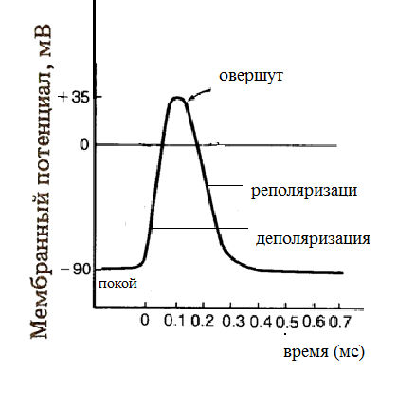

**Рис.1**  График потенциала действия.

(овершут, англ.). В этом состоянии мембранный потенциал становится на короткое время положительным, то есть меняет свой знак. Далее следует реполяризация мембраны, в ходе которой мембранный потенциал возвращается к своей исходной величине. За ней могут следовать более медленные колебания величины мембранного потенциала (следовые потенциалы).

**Ионный механизм возникновения потенциала действия**

Возникновение потенциала действия обусловлено резким повышением ионной проницаемости плазматической мембраны. Ее электропроводность увеличивается во много раз. А.Ходжкин и Б.Катц в опытах на гигантском нервном волокне кальмара установили, что мембрана увеличивает свою проницаемость не для всех ионов. Происходит специфическое повышение проницаемости мембраны для ионов натрия, то есть активация транспорта натрия. Проницаемость мембраны для натрия увеличивается примерно в 500 раз по сравнению с состоянием покоя. Проницаемость мембраны для ионов калия остается в начальной фазе потенциала действия неизменной.

Как известно, концентрация ионов натрия в среде, окружающей клетку, значительно превосходит их концентрацию в цитоплазме, а мембранный потенциал покоя отрицателен. Поэтому при повышении натриевой проницаемости мембраны как концентрационный, так и электрический градиенты способствуют тому, что поток натрия устремляется внутрь клетки путем диффузии и вызывает ее деполяризацию.

Именно поступление ионов натрия внутрь клетки смещает ее мембранный потенциал в направлении нуля и делает его положительным. Однако*,* мембранный потенциал не достигает равновесного потенциала для ионов натрия, который составляет +55 мB (рис.2), так как еще до этого в мембране возникает процесс инактивации переноса натрия, которой прекращает его поступление в клетку.

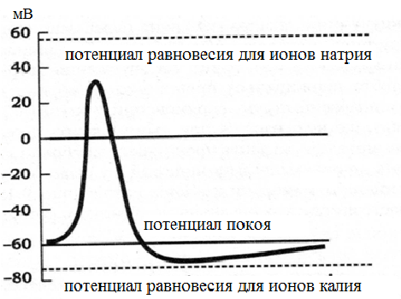

**Рис.2**Возникновение потенциала действия.

Следующим этапом является повышение калиевой проницаемости плазматической мембраны по сравнению с состоянием покоя. Вследствие этого ионы калия диффундируют по направлению уменьшений своего электрохимического потенциала, то есть из клетки в окружающую среду. В результате мембранный потенциал возвращается к иcходной величине (реполяризация мембраны).

Современные методы исследования позволили с большой точностью измерить раздельно текущие через мембрану электрические токи, которые обусловлены перемещением ионов натрия и калия. Они дали возможность представить динамику изменения проницаемости мембраны для этих ионов. График изменений натриевой и калиевой проницаемости плазматической мембраны при возникновении потенциала действия показан на рис.3.

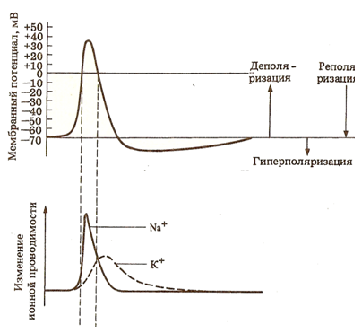

**Рис.3** Изменения ионной проницаемости мембраны при возникновении потенциала действия.

Таким образом, в ходе возникновения потенциала действия клетка получает извне небольшую порцию ионов натрия, а затем отдает такую же порцию ионов калия. Однако, ионный состав цитоплазмы при этом мало изменяется. Сдвиг концентрации ионов при возникновении одного потенциала действия в крупной клетке составляет примерно 0,001% исходной величины. Даже при полном подавлении активного транспорта ионов она способна генерировать десятки тысяч потенциалов действия. В норме же натрий – калиевый насос достаточно быстро удаляет из цитоплазмы избыток ионов натрия, заменяя их калием.

Возникновение потенциала действия обусловлено сложными процессами, происходящими в ионных каналах мембраны. Плазматическая мембрана возбудимых клеток, способных генерировать потенциалы действия, обладает такими ионными каналами, которые управляются путем изменения электрического поля (потенциалзависимые каналы). В возникновении потенциала действия возбудимых клеток участвуют натриевые и калиевые каналы. Первые из них принимают участие в деполяризации мембраны, вторые – в реполяризации.

В настоящее время строение натриевых каналов детально изучено в мембранах различных. Выделены и исследованы белки, образующие их стенки. Определена их первичная, вторичная и третичная структуры Натриевые каналы реагируют на изменения электрического поля мембраны такими изменениями структуры образующих их белков, которые соответствуют открытому либо закрытому состоянию канала. Взаимные переходы этих состояний от одного к другому совершаются практически мгновенно. В этих процессах участвуют атомные группировки канальных белков, которые называются воротами.

Натриевые каналы возбудимых клеток имеют двое ворот: активационные и инактивационные. Когда мембранный потенциал клетки соответствует потенциалу покоя, вероятность открытого состояния натриевых каналов мала. Их активационные ворота находятся в закрытом состоянии. Инактивационные ворота, напротив, открыты.

Причиной возникновения потенциала действия является деполяризация плазматической мембраны, которая приводит клетку в активное состояние. Если мембраны подвергается деполяризации, увеличивается вероятность перехода активационных ворот натриевых каналов в открытое состояние. Открывание ворот сопряжено с перемещением в мембране подвижных электрических зарядов, принадлежащих их сенсорам напряженности. При этомвозникает так называемый воротный ток, которыйпредшествует ионным токам, вызывающим потенциал действия. Воротный ток весьма мал. Тем не менее, с помощью специальных чувствительных методов его удалось зарегистрировать.

Процесс перехода натриевых каналов мембраны в открытое состояние протекает с положительной обратной связью (рис.4). Когда деполяризация мембраны достигает определенного уровня, она начинает усиливать сама себя. Ионы натрия, поступающие через каналы, вызывают дальнейшую деполяризацию клетки, вследствие чего увеличивается число открытых каналов мембраны. В результате потенциал действия быстро достигает максимальной амплитуды. Происходит изменение отрицательного знака мембранного потенциала на положительный.

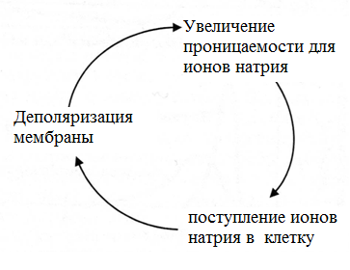

**Рис.4** Схема взаимного усиления деполяризации мембраны и повышения проницаемости для ионов натрия

Однако деполяризация мембраны влияет не только на активационные, но и на инактивационные ворота натриевых каналов. При более значительной де­поляризации мембраны они закрываются, прекращая поступ­ление натрия в клетку. На рис.5 (а) показаны три состояния натриевого канала. В первом из них, соответствующему покою, активационные ворота закрыты, а инактивационные открыты. В этом состоянии канал непроницаем для ионов натрия. Далее под влиянием деполяризации открываются активационные ворота и пропускают ионы натрия внутрь клетки. Когда же процесс деполяризации достигает максимального развития, закрываются инактивационные ворота, прекращая дальнейшее поступление натрия в клетку.

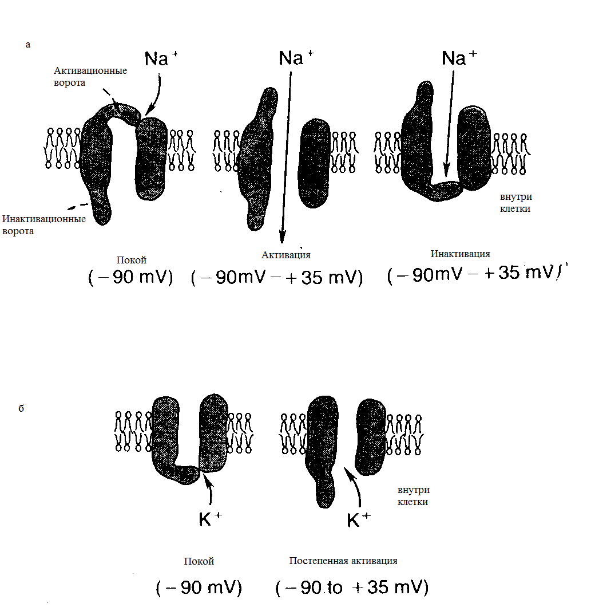

**Рис.5**Изменение состояния ворот ионных каналов мембраны при возникновении потенциала действия.

Ворота калиевых каналов также открываются под влиянием деполяризации мембраны (рис.5 б). В отличие от ворот натриевых каналов максимальное открывание калиевых каналов происходит при значительной деполяризации мембраны, когда натриевые каналы уже оказываются закрытыми в результате своей инактивации. Калиевые каналы не обладают выраженной инактивацией, поэтому калиевый ток, текущий через мембрану, оказывается более продолжительный, чем натриевый.

**Распространение потенциала действия**

Важнейшей особенность потенциала действия является его способность распространяться по нервной клетке с определенной скоростью. Благодаря этому потенциалы действия осуществляют свои сигнальные функции. Нервные волокна, являющиеся отростками нервных клеток, можно рассматривать как цилиндрические проводники. Их содержимое, то есть цитоплазма, имеет относительно низкое электрическое сопротивление. У плазматической же мембраны сопротивление весьма велико. Поэтому при возникновении потенциала действия местные электрические токи распространяются лишь на небольшое расстояние между возбужденным и невозбужденным участками мембраны. Распространение потенциала действия на значительные расстояния без затухания объясняется тем, что на протяжении мембраны он непрерывно усиливается.

Местные токи в мембране, возникающие под влиянием потенциала действия, деполяризуют соседние невозбужденные ее участки. В результате эти участки также приходят в состояние возбуждения. В них возникают потенциалы действия. Таким образом, процесс возбуждения передается от точки к точке и распространяется по мембране (рис.6).

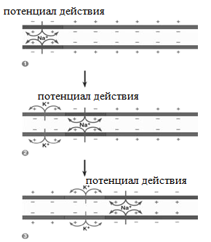

**Рис.6** Распространение потенциала действия по нервному волокну посредством местных токов.

Скорость распространения потенциала действия зависит от ряда факторов. Когда в какой либо точке мембраны возникает деполяризация, ее величина убывает с расстоянием вдоль мембраны по экспоненте. Если сдвиг мембранного потенциала в данной точке равен *φ0*, то на расстоянии, равном *х*, он уменьшится до величины *φ*. Величина φ определяется уравнением:



где *е* – основание натуральных логарифмов, а *λ* – константа длины волокна, которая зависит от его свойств и определяет, на какое расстояние распространяется сдвиг мембранного потенциала. Как видно из уравнения, чем больше величина *λ* , тем на большее расстояние он распространяется.

Константа длины волокна определяется уравнением:



где *R*- радиус волокна, *l* - толщина мембраны  *ρm-* удельное сопротивление мембраны  *ρc* - удельное сопротивление цитоплазмы. Поэтому, чем больше радиус нервного волокна, тем быстрее оно проводит возбуждение. У моллюсков, насекомых в процессе эволюции возникли гигантские нервные волокна, которые осуществляют функцию наиболее быстрого проведения возбуждения.

У высших животных существуют нервные волокна, которые при сравнительно небольшом радиусеобеспечивают высокую скорость проведения возбуждения. Большая часть поверхности их мембраны покрыта жироподобным веществом – миелином, который вырабатывается специальными клетками. Остаются непокрытыми только отдельные участки, так называемые ***перехваты Ранвье***(рис.7).

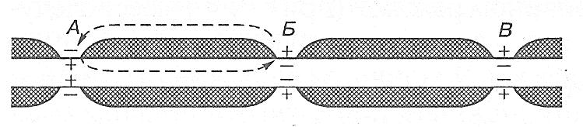

**Рис.7** Распространение возбуждения в миелинизированном нервном волокне.

Миелин является изолятором, через который не проходят силовые линии местных токов. Это дает потенциалу действия возможность как бы перескакивать от одного перехвата на другой. В результате скорость его распространения увеличивается во много раз.

Возбуждение (деполяризация) может возникать не по всей длине мембраны, а только в перехватах Ранвье. Деполяризация одного такого участка *А*вызывает деполяризацию соседнего участка *Б.* Далее возбуждение способно перейти только к участку *В*, т.к. *А*в течении некоторого времени остается нечувствительным к возбуждению (рефракторным). По этой причине импульс распространяется по нервному волокну только в одном направлении.

**ОСНОВЫ ЭЛЕКТРОКАРДИОГРАФИИ**

Многие органы полностью или частично состоят из возбудимых клеток. Возбуждение этих клеток является причиной возникновения электрического поля в организме. Исследование этого поля имеет большое значение в клинической и теоретической медицине. Электрические поля различных органов достаточно подробно изучены. Существует ряд методов исследования, которые основаны на регистрации этих полей: электрокардиография (сердце), электромиография (мышцы), электроэнцефалография (мозг), электронейрография (нервные волокна), электрогастрография (желудок) и т.п. Основой электрографии органов и тканей являются некоторые понятия электростатики и электродинамики.

**Электрический диполь**

Теоретические представления об основах электрокардиографии и других электрографических методах основываются на понятии электрического диполя.

Электрическое поле, образующееся системами из нескольких положительных и отрицательных зарядов, имеет определённые особенности по сравнению с электрическим полем одиночного заряда. Простейшая из таких систем - **электрический диполь** - два равных по величине и противоположных по знаку электрических заряда, расположенные на некотором расстоянии друг от друга, называемом плечом диполя(рис.8)

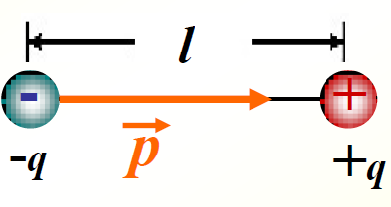

**Рис. 8** Электрический диполь

Многие атомы и молекулы представляют собой электрические диполи. Например, молекула*Н2О*. У неё избыток отрицательного заряда вблизи кислородного атома и положительного - около водородных атомов. Все молекулы, у которых центры отрицательного и положительного зарядов не совпадают, является электрическими диполями.

Характеристикой диполя является ***дипольный момент***. $\vec{P}$, который определяется по формуле: определяется

$\vec{P}$ = $\vec{l}q$,

где $\vec{l}$- плечо диполя,*-q*, *+q –* электрические заряды

Дипольный момент является векторной величиной, поскольку он имеет направление.

Электрическое поле, созданное диполем, отличается от того, которое создаётся одиночным зарядом. Если электрическое поле создано положительным зарядом, силовые линии начинаются на заряде и направлены в бесконечность. Силовые линии диполя начинаются на положительном заряде и завершаются на отрицательном заряде (Рис. 9а).

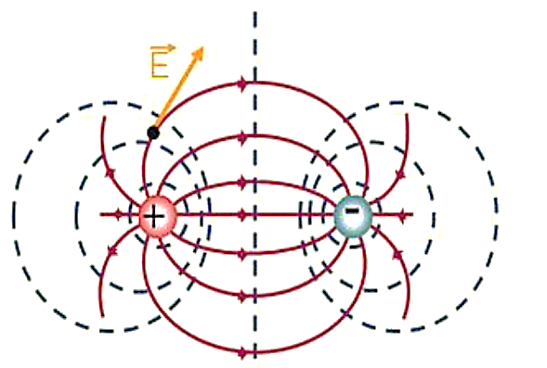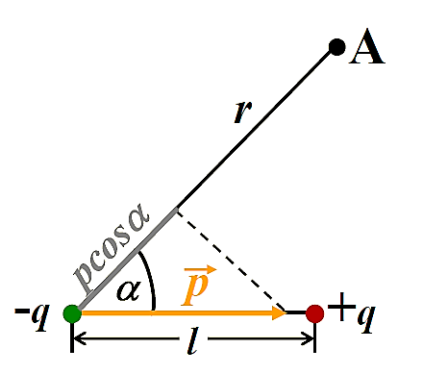

а б

**Рис. 9** Электрическое поле диполя

Рассмотрим точку A в электрическом поле диполя на расстоянии *r* от диполя (Рис. 9б). Электрический потенциал в этой точке определяется по уравнению:



где *φ -*потенциал в точке A, ε0 -электрическая постоянная, ε - диэлектрическая проницаемость среды, в которой создаётся поле, $\vec{Р}$- дипольный момент; α- угол между радиус-вектором***r***и вектором диполя.

Таким образом, электрический потенциал в данной точке поля зависит не только от расстояния от этой точки до диполя, но также ориентации относительно направления вектора диполя.

**Происхождение электрокардиограммы**

Возбуждение каждой клетки сердечной мышцы проявляется в возникновении ее потенциала действия. Как и в скелетных мышца, он начинается с деполяризации плазматической мембраны и заканчивается ее реполяризацией. Отличительной особенностью является большая длительность потенциала действия мышечной клетки сердца (рис.10). Электрическое поле сердца возникает как результат наложения электрических полей отдельных его клеток. Но путь распространения возбуждения в сердце сложен, и разные его отделы возбуждаются не одновременно. Поэтому биопотенциалы, которые отводят от сердца в целом, значительно отличаются от тех, которые возникают в отдельных его клетках. Они достаточно велики по амплитуде. Их можно зарегистрировать с поверхности тела человека. Графическая запись биопотенциалов сердца называется *электрокардиограммой (ЭКГ).*

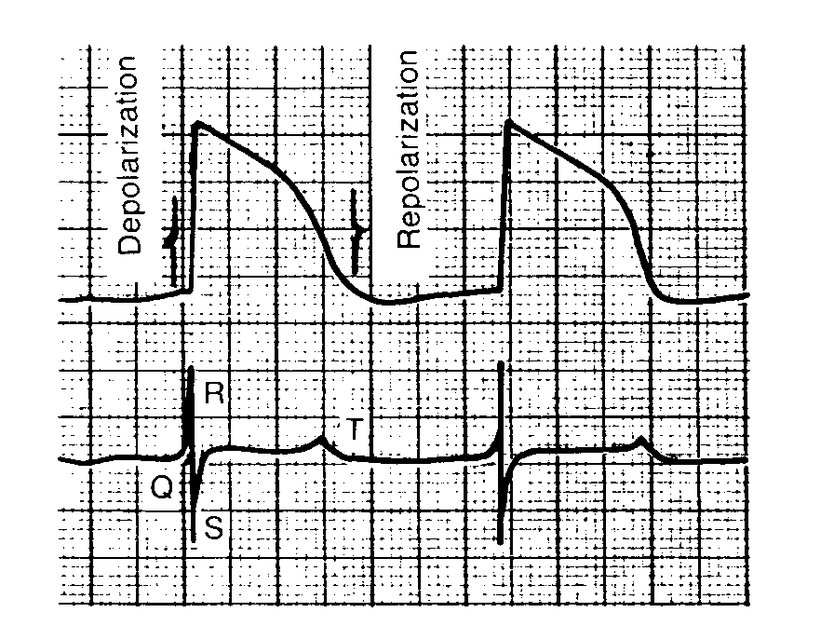

**Рис. 10** Биопотенциалы, отведенные от отдельной клетки желудочка

сердца (верхняя кривая) и от желудочка в целом (нижняя кривая).

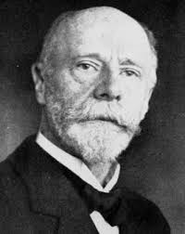Электрокардиограмма была впервые зарегистрирована у человека и проанализирована голландским физиологом В.Эйнтховеном (Нобелевская премия по физиологии за 1924 г). Эйнтховен пользовался сравнительно простым измерительным прибором – струнным гальванометром. Современный прибор для регистрации ЭКГ – электрокардиограф имеет сложное устройство. На входе его есть переключатель отведений, который позволяет отводить ЭКГ от разных точек тела. Имеется усилитель биопотенциалов, который необходим, поскольку потенциалы сердца имеют очень малую амплитуду. Прибор имеет также калибратор, который генерирует электрические потенциалы стандартной величины с целью сравнения. Запись ЭКГ может производиться непосредственно с помощью регистратора на бумажной ленте. В более сложных электрокардиографах используют процессоры для введения сигналов ЭКГ в память, компьютера, их обработки и хранения.

В.Эйнтховен

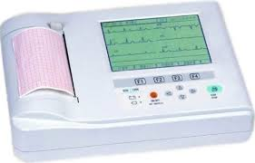

**Рис.11**Электрокардиограф

**Описание электрокардиограммы**

На рис.12 показана нормальная ЭКГ. Видна горизонтальная изоэлектрическая линия (изолиния), которая записывается при отсутствии в данный период разности потенциалов. Отклонения от изолинии называются *зубцами ЭКГ*. Они обозначаются латинскими буквами *P, Q, R, S, T*. Зубцы делятся на положительные (направленные вверх) и отрицательные (направленные вниз). Положительное отклонение комплекса зубцов *QRS* называют зубцом *R*. Отрицательные отклонения, предшествующее зубцу R и следующее за ним, названы соответственно зубцами *Q* и *S*. Зубцы *P* и *T* в норме положительны, но могут быть отрицательными при патологических состояниях. Расстояния на ЭКГ между двумя расположенными рядом отклонениями называются *сегментами*. Сегмент *P-Q*  является расстоянием между концом зубца *P* и началом зубца *Q,* сегмент *S-T*– между зубцами *S* и *Т*.

Зубцы ЭКГ возникают во время систолы сердца. В период диастолы разность потенциалов отсутствует. Зубец Р отражает процесс возбуждения предсердий. Зубцы Q, R, S, T соответствуют периоду возбуждения желудочков. Процессы, лежащие в основе возникновения зубцов и интервалов электрокардиограммы, рассматриваются подробно в курсе физиологии.

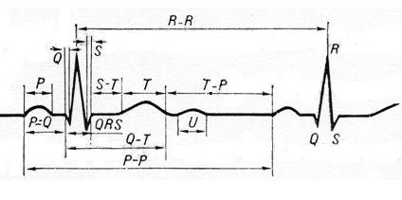

**Рис.12** Нормальная электрокардиограмма.

**Отведения электрокардиограммы**

Электроды, наложенные на тело человека для регистрации ЭКГ, отводят разность электрических потенциалов между определенными точками тела. Существуют общепринятые стандарты положения электродов, которые обозначаются как *отведения ЭКГ*. Применяют *три стандартных отведения* (по Эйнтховену), которые представлены на рис.13:

I – между правой и левой руками;

II – между правой рукой и левой ногой;

III – между левой рукой и левой ногой.

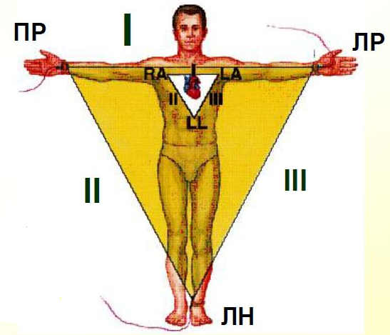

**Рис.13** Стандартные отведения электрокардиограммы, по Эйнтховену

В клинической практике при регистрации ЭКГ используют и другие отведения, которые позволяют более детально исследовать функции сердца.

Если соединить мысленно точки наложения электродов при стандартных отведениях, получается треугольник – *треугольник Эйнтховена*. Конечности человека при записи ЭКГ в стандартных отведениях являются не более, чем проводниками электрического тока. Следовательно, можно сказать, что разность потенциалов записывается между точками у основания конечностей. Без значительных погрешностей можно считать, что треугольник Эйнтховена равносторонний, а сердце находится в его центре (рис.14).

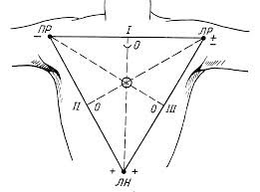

**Рис. 14** Треугольник Эйнтховена.

**Дипольная теория электрокардиограммы.**

Чтобы понять происхождение электрокардиограммы нужно принять во внимание, что электрическое поле сердца является результатом наложения электрических полей множества сердечных клеток.

Мембранный потенциал покоящейся клетки не вызывает появления потенциала в любой точке тела. Клетка, несущая импульс, может быть поделена на две части: покоящуюся и активную. Покоящаяся часть имеет неизменный мембранный потенциал. Активная часть имеет потенциал, равный величине потенциала действия. Переход между двумя частями происходит в какой-либо точке.

На рис. 15 показана диаграмма осевого сечения клетки с волной деполяризации около центра (а). Электрический потенциал в любой внешней точке такой, какой мог бы быть получен, если бы заряды мембраны располагались в поперечном сечении (б). Таким образом, каждая из возбужденных сердечных клеток представляет собой диполь, который имеет элементарный дипольный момент определенной величины и направления.

а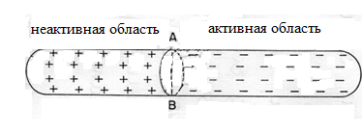

б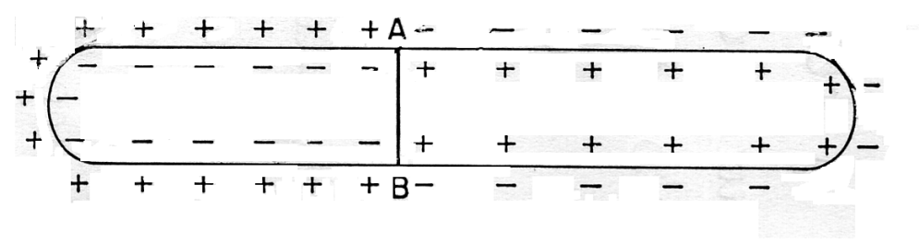

**Рис. 15** Диаграмма возбужденной сердечной клетки.

В любой момент возбуждения, дипольные моменты отдельных клеток суммируются, формируя суммарный дипольный момент всего сердца. Суммарный дипольный момент сердца является результатом наложения дипольных моментов клеток. Вот почему сердце можно рассматривать как дипольный электрический генератор.

Направление суммарного дипольного момента сердца часто называют ***электрической осью сердца***. Этот дипольный момент определяет величину разности электрических потенциалов, записанную на поверхности тела. Электрический потенциал, измеренный в любой точке, отдалённой от источника, зависит главным образом от величины суммарного дипольного момента сердца и угла между его направлением и осью отведения ЭКГ.

Одной из значимых проблем в электрокардиографии является определение направления электрической оси сердца. Его определяют, измеряя амплитуду (напряжение) отклонений ЭКГ в стандартных отведениях Эйнтховена. Стандартные отведения дают возможность изучать проекции электрической оси сердца на фронтальную плоскость.

Чтобы определить направление электрической оси сердца необходимо ввести некоторые упрощения:

- пренебречь электрическим сопротивлением конечностей;

- рассматривать треугольник Эйнтховена как равносторонний;

- считать, что сердце расположено в центре равностороннего треугольника.

Амплитуда (напряжение) каждого отклонения ЭКГ равна суммарному дипольному моменту сердца, умноженному на косинус угла между электрической осью сердца и осью соответствующего отведения (3). Эти амплитуды можно также определить как проекции суммарного дипольного момента сердца на соответствующие оси отведений, которые являются сторонами треугольника Эйнтховена.

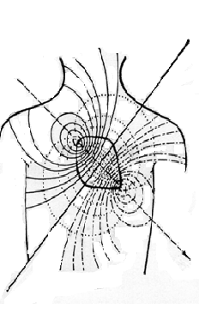

**Рис.16** Электрическая ось сердца

Направление электрической оси сердца не является постоянным, но изменяется в каждый момент времени. Его удобно определять для комплекса *QRS*. Для этого необходимо измерить амплитуду отклонений *Q, R* и *S* в I и III стандартных отведениях и вычислить алгебраическую сумму величин положительного и отрицательного отклонений. Полученные разности отложить в произвольном масштабе на соответствующих сторонах треугольника Эйтховена, начиная от центра (в положительном или отрицательном направлении, в зависимости от того, положительна или отрицательна разность). Из полученных таким образом точек на осях отведений опустить перпендикуляры. Точка их пересечения укажет конец вектора электрической оси сердца (начало - в центре треугольника).

Чтобы определить направление электрической оси, необходимо измерить угол между полученным вектором и горизонтальной линией. В норме он составляет от 0 до +90 градусов. Существуют такие варианты направления электрической оси сердца: нормограмма (от 00 до +900): горизонтальное положение (от 00 до 400), нормальное (от 400 до 700)ти вертикальное (от 700 до 900); правограмма (от 900 до 1800), левограмма (от 00 до - 900).

**ПОСТОЯННЫЙ ЭЛЕКТРИЧЕСКИЙ ТОК**

**Постоянный ток и его характеристики**

***Электрическим током*** называется упорядоченное (направленное) движение электрических зарядов. В металлах – это упорядоченное движение электронов, в электролитах – это движение ионов, ток в газах – это движение электронов и ионов.

Оно возникает под действием электрических сил, но может возникать и под действием магнитных сил, а также в результате диффузии и химических реакций в источнике тока. Электрический ток может течь в твердых телах, жидкостях и газах. За его направление принимают направление движения положительных зарядов в проводнике.

Основной характеристикой электрического тока является***сила тока I****.* Сила тока – это скалярная величина, численно равная электрическому заряду, который проходит через поперечное сечение проводника за единицу времени. Мгновенное значение силы тока равно производной заряда *q* по времени *t*

.

Если за любые одинаковые промежутки времени переносится одинаковое количество электрического заряда, тогда



Единицей измерения силы тока является ***ампер (A)***. Один ампер соответствует силе тока, при которой заряд, равный одному кулону, проходит через поперечное сечение проводника за одну секунду.

Другой величиной, характеризующей электрический ток, является ***плотность тока J***. Она равна отношению силы тока *I* в поперечном сечении проводника, перпендикулярном его направлению, к площади этого сечения *S*:

, 

Различают ***постоянный*** и ***переменный ток***. ***Постоянным*** называют такой ток, сила и направление которого не изменяется во времени.

**Закон Ома для постоянного тока**

В соответствии с ***законом Омадля участка цепи***, сила тока *I* в проводнике прямо пропорциональна разности потенциалов между его концами, то есть электрическому напряжению *U*и обратно пропорциональна электрическому сопротивлению проводника *R*:

.

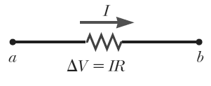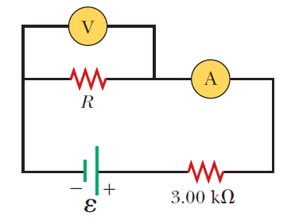

а) б)

**Рис.17** а) участок цепи, б) полная электрическая цепь постоянного тока.

Сопротивление проводников препятствует прохождению через них электрического тока. Оно обусловлено столкновением заряженных частиц (переносчиков тока) с внутренними структурами проводника. В металлах сопротивление обусловлено столкновением свободных электронов с ионами кристаллической решетки. При этом часть электрической энергии рассеивается в виде тепла. Единицей измерения сопротивления является Ом. Величина, обратная сопротивлению, называется ***электропроводностью****:*

*,  .*

Для многих веществ сопротивление является постоянной величиной, независимой от силы тока. Сопротивление проводника зависит от его материала, размера, формы, и температуры:

 ,

где *l* – длина проводника, *S* - площадь его поперечного сечения. Коэффициент пропорциональности  называется удельным сопротивлением. Оно зависит от природы вещества и температуры и измеряется в .

Величина, обратная удельному сопротивлению,называется ***удельной электропроводностью****γ: .* Используя удельную электропроводность как характеристику вещества, можно представить ***закон Ома в дифференциальной форме***:

.

Из данного выражения следует, что плотность тока в проводнике  прямо пропорциональна напряжённости электрического поля , создающего этот ток, и имеет одинаковое с ней направление.

Существуют два рода проводников. Проводниками первого рода являются металлы. Они содержат высокую концентрацию свободных электронов, способных перемещаться под действием электрического поля.

Проводниками второго рода являются растворы электролитов. Электрический ток создается в них положительными и отрицательными ионами, которые перемещаются под действием электрического поля в противоположных направлениях. Биологические ткани принадлежат ко второму типу проводников.

**Удельная электропроводность электролитов и биологических тканей**

Плотность тока в растворе электролита определяется величиной электрического заряда положительных и отрицательных ионов (*q*+ и *q*- ), их концентрациями ( *n+* и *n-* ) и скоростями движения в электрическом поле (*+* и *-* ) :

.

Если допустить, что концентрация и величина электрического заряда положительных и отрицательных ионов равны, то



Скорость упорядоченного движения ионов  пропорциональна напряжённости электрического поля *E:*



Коэффициент пропорциональности ***u*** называется подвижностью носителей.***Подвижностьu***численно равняется скорости упорядоченного движения в поле с напряженностью *E=1 В/м.* Тогда



Данное уравнение выражает ***закон Ома для растворов электролитов***. Напряжённость электрического поля является движущей силой, вызывающей перемещение зарядов.

Учитывая данное уравнение и закон Ома в дифференциальной форме, получаем, что удельная электропроводность раствора электролита определяется зарядом, концентрацией и подвижностью ионов.

Различные биологические ткани резко отличаются по своей удельной электропроводности. При этом они существенно не различаются по их ионному составу, но отличаются условиями ионного перемещения. Самой высокой электропроводностью (соответственно низким сопротивлением) обладают биологические жидкости: кровь, лимфа, цереброспинальная жидкость. Сравнительно невелико сопротивление мышц и паренхиматозных органов: печени, почек, поджелудочной железы и др. Значительно выше сопротивление жировой ткани. Самым высоким удельным сопротивлением отличается сухая кожа и костная ткань.

Эти отличия объясняются неодинаковыми электрическими свойствами различных микроскопических структур живых тканей. Цитоплазма и межклеточное вещество характеризуются низким электрическим сопротивлением. Для биологических мембран оно, напротив, весьма велико. Мембраны в значительной степени препятствуют свободному перемещению ионов. Поэтому невысоким является сопротивление жидких тканей и тех органов, которые содержат относительно много воды и имеющих сравнительно широкие межклеточные пространства. По этим же причинам гораздо выше сопротивление подкожной жировой клетчатки и, особенно, сухой кожи.

Постоянный электрический ток плохо проникает через сухую кожу. В основном, ток в ней проходит через выводные протоки потовых желез благодаря содержащемуся в них жидкому секрету. Ток распространяется в теле человека, главным образом, вдоль кровеносных и лимфатических сосудов и по мышцам, не всегда прямолинейно. Применение постоянного тока лежит в основе двух методов лечения, которые используются в медицинской практике: гальванизации и лекарственного электрофореза.

**Гальванизация**

***Гальванизация*** – это широко распространенный метод физиотерапии, основанный на действии постоянного электрического тока. Этот метод назван в честь итальянского врача и ученого Л. Гальвани – основоположника изучения электрических токов, возникающих в живых тканях.

Метод гальванизации состоит в пропускании постоянного тока через определенные области тела человека. Величина напряжения не превышает ***50-80 Вольт***. Под электроды, изготовленные из металла, помещают увлажненные фланелевые прокладки. Сила тока может достигать ***50мA***. Но плотность тока не должна превышать ***0,1 мА/см2***. Ток не должен беспокоить пациента.

При пропускании постоянного тока под электродами возникает, так называемая, поляризация тканей. Она объясняется тем, что в тканях под анодом скапливаются отрицательные ионы, а под катодом – положительные. Таким образом, внутри тканей возникает электрическое поле, направленное противоположно внешнему полю. С течением времени оно способно уменьшить силу тока, пропускаемого через тело пациента.

Под действием электрического поля в тканях перемещаются главным образом, неорганические ионы и связанные с ними молекулы воды. Подвижность крупных органических ионов значительно меньше, чем неорганических. Наибольшее влияние оказывает гальванизация на состояние биологических мембран. Электрохимические процессы в тканях вызывают местные изменения обмена веществ, повышают проницаемость кровеносных сосудов, ускоряют кровоток. Отмечают положительный эффект гальванизации на функции нервной и эндокринной систем организма.

**Лекарственный электрофорез**

Гальванизация обычно сочетается с ***лекарственным электрофорезом***. Этот метод лечения заключается в использовании постоянного электрического тока для введения лекарств через неповрежденную кожу и слизистые оболочки в ткани организма. Электрофоретическим путём могут вводиться только лекарственные препараты, которые диссоциируют в водных растворах на ионы (например, различные соли, антибиотики, местные анестетики, алкалоиды и др.). Электрическое поле заставляет их перемещаться. Положительные ионы направляются к отрицательному электроду (катоду), а отрицательные – к положительному (аноду). Препараты вводят с одноименного полюса, заряд которого такой же, как и активной частички лекарственного вещества(со знаком “+” или “-” ). Основными путями ионов, проникающих через кожу, являются каналы потовых желез.

Лекарственный электрофорез является предпочтительным, если стремятся обеспечить местное действие лекарств непосредственно на очаг поражения. Вследствие малой скорости передвижения ионов они не успевают проникнуть на большую глубину и концентрируются, главным образом, в коже и подкожной клетчатке. Здесь формируется их депо, в котором местная концентрация лекарств может оставаться сравнительно высокой на протяжении длительного времени. Отсюда лекарства медленно поступают в кровь и лимфу, оказывая общее действие на организм пациента.

Лекарственный электрофорез обладает рядом преимуществ перед другими способами введения медицинских препаратов. Кроме местного их действия можно отметить сохранение ими первоначальной химической структуры, поскольку лекарства поступают в очаг поражения и кровоток, минуя желудочно-кишечный тракт и не подвергаясь метаболизму в печени. К специфическому местному действию препарата на ту или иную область тела присоединяется его влияние на кожные рецепторы, в результате чего в данной зоне происходит рефлекторное расширение кровеносных сосудов. Это оказывает благотворное влияние на метаболизм ткани, на которую направлено лечебное воздействие.

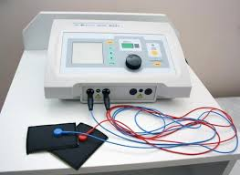

**Рис.18** Аппарат для электрофореза

**ПЕРЕМЕННЫЙ ЭЛЕКТРИЧЕСКИЙ ТОК**

***Переменным током*** называется ток, сила которого периодически изменяется по величине и по направлению. Наиболее распространенным является синусоидальный переменный ток, мгновенные значения которого изменяются во времени по закону синуса (или косинуса).

Такой ток возникает, если напряжение на полюсах его источника изменяется по закону:



В этом случае колебания переменного тока описываются аналогичным уравнением:



В уравнениях ,  -максимальные (амплитудные) значения тока и напряжения,  - круговая (циклическая) частота.

Электрические цепи переменного тока включают такие компоненты, как сопротивление *R*, ёмкость *С* и индуктивность *L*.

**Виды сопротивлений в цепи переменного тока**

В цепи переменного тока могут существовать два вида сопротивления: ***активное*** и ***реактивное***. Сопротивление в цепи переменного тока *R,* обусловленное столкновением заряженных частиц с внутренними структурами проводника, называется ***активным***, так как при прохождении тока в нем происходит необратимая потеря энергии в виде теплоты.

Другой вид сопротивления - ***реактивное*** - обусловлено ёмкостью и индуктивностью участков цепи. На реактивном сопротивлении, в отличие от активного, не происходит потерь энергии в виде теплоты. Реактивное сопротивление бывает двух видов***: индуктивное*** и ***ёмкостное.***

***Индуктивное сопротивление*** пропорционально круговой частоте тока и величине индуктивности: 

Индуктивное сопротивление обусловлено действием электродвижущей силы самоиндукции , которая препятствует изменению силы тока в цепи и увеличивает ее сопротивление:

,

где *L*- индуктивность проводника,  - мгновенная скорость изменения силы тока.

Индуктивность *L* зависит от магнитных свойств вещества и от размеров проводника (катушки), и измеряется в Генри (Гн).

***Ёмкостное сопротивление*** обратно пропорционально произведению круговой (циклической) частоты тока  и ёмкости  данной части цепи:

.

Таким сопротивлением обладает конденсатор – прибор, который состоит из двух металлических пластин, разделенных слоем диэлектрика.(Рис. 19)

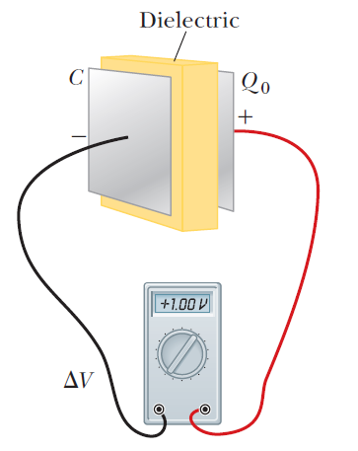

**Рис. 19** Плоский конденсатор.

Он способен накапливать электрические заряды. Ёмкость  измеряется в фарадах (Ф). Она связана с зарядом  и разностью потенциалов (напряжением)

на его пластинах соотношением:



**Полное сопротивление цепи переменного тока (импеданс)**

Для определения полного сопротивления переменному току рассмотрим цепь из включенных последовательно сопротивлений: активного R, индуктивного  и емкостного , к которым приложено переменное напряжение  (рис.20).

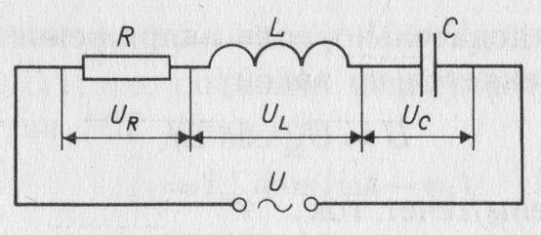

**Рис.20** Цепь переменного тока

В цепи образуется общий ток *I*, а приложенное напряжение  распределяется между участками цепи:

, , .

Поскольку при последовательном соединении сопротивлений напряжения суммируются, то мгновенное напряжение *U* на полюсах источника тока будет равно сумме напряжений на отдельных участках цепи: =++, а мгновенная сила тока во всех её участках одинакова.

Но колебания напряжения и силы тока на разных участках цепи могут не совпадать по фазе.

Сила тока, текущего через активное сопротивление *R*, определяется законом Ома:

==

Из уравнения следует, что напряжение на активном сопротивлении  (с амплитудой ) совпадает по фазе с силой тока.(рис. 21а)

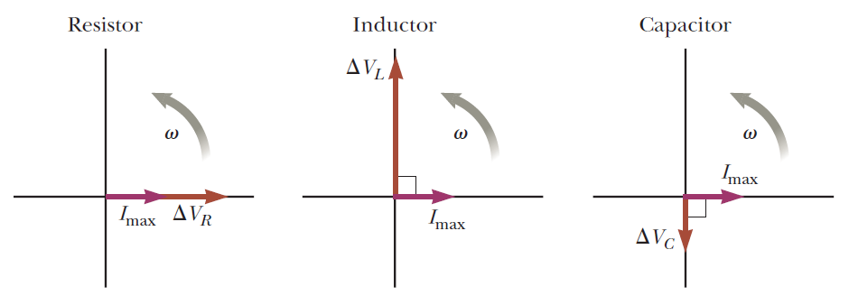

а) б) в)

**Рис.21** а) Цепь с активным(омическим) сопротивлением R,

б) цепь с индуктивностью *L*, в) цепь с емкостью*C*.

Колебания напряжения на индуктивности  (с амплитудой ) опережают колебания тока по фазе на /2.(Рис.21б) Это объясняется действием электродвижущей силы самоиндукции, которая задерживает изменения силы тока в цепи, в результате чего они запаздывают по отношению к колебаниям напряжения.

Колебания напряжения на емкости  (с амплитудой ) отстают по фазе от тока на /2.(Рис.21в) Это обусловлено тем, что переменный ток через конденсатор протекает в результате его поочередной зарядки и разрядки, при которых через каждую половину периода меняется полярность пластин. Заряд, а, следовательно, и напряжение возрастает на конденсаторе, пока ток имеет одно направление. В некоторый момент времени сила тока достигает максимума и начинает уменьшаться, в то время как напряжение еще возрастает.

Для сложения колебаний напряжения в цепи переменного тока, включающей активное, индуктивное и емкостное сопротивления, воспользуемся векторной диаграммой (рис.22). Колебания напряжения, протекающие по гармоническому закону, будем рассматривать как векторы, модуль которых равен их максимальному значению, а угол между ними – разности фаз. На рис.22 в виде векторов представлены амплитуды напряжений на резисторе (), катушке () и конденсаторе ().

Ось диаграммы, которую называют осью токов, выберем так, чтобы вектор силы тока *I* совпадал с ней по направлению. Тогда вектор, изображающий колебание напряжения *UR*, будет направлен вдоль оси токов, а векторы  и  - перпендикулярно ей.

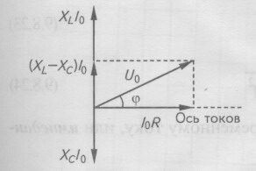











**Рис.22**Векторная диаграмма

Амплитуда  приложенного напряжения равна векторной сумме амплитуд напряжений на резисторе (), катушке () и конденсаторе (). Напряжения  и  находятся в противофазе и, следовательно, могут складываться алгебраически: - (обычно >).



Из прямоугольного треугольника (по теореме Пифагора) получаем:

=+(-)



или



откуда

=



Величина  называется ***полным сопротивлением цепи переменному току***, или ***импедансом***.

**Импеданс биологических тканей**

Биологические ткани характеризуются не только активным, но и реактивным сопротивлением. Они практически лишены индуктивного сопротивлении, но каждой клетке свойственно ёмкостное сопротивление. Оно обусловлено, главным образом, наличием клеточной мембраны, строение которой сходно с конденсатором.

Каждая мембрана состоит из двойного слоя фосфолипидов, обладающим высоким электрическим сопротивлением. Мембрана поляризована, поскольку на противоположных её сторонах происходит накопление ионов противоположного знака. Ёмкость мембраны достигает 10 мкФ и более на квадратный сантиметр поверхности.

Наличие ёмкости у живых клеток усложняет измерение их электропроводности при использовании постоянного тока. Поэтому электрические параметры биологических объектов удобнее измерять, применяя переменный ток.

Импеданс биологических объектов равен геометрической сумме активного  и ёмкостного  сопротивлений:



Для характеристики пропускания тока живыми клетками используют эквивалентные схемы, то есть такие комбинации *С* и *R*, которые могут моделировать электрические параметры биологических тканей. Одна из них представлена на рис.23. Она представляет собой комбинацию включённых последовательно и параллельно ёмкости и активных (омических) сопротивлений.

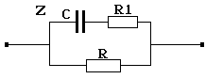

**Рис.23** Эквивалентная электрическая схема тканей организма

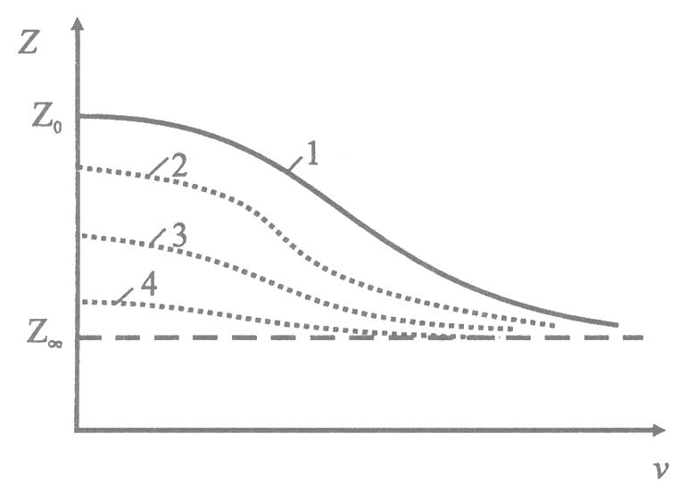 Ёмкостное сопротивление находится в обратной зависимости от циклической частоты  переменного электрического тока. Поэтому импеданс *Z* при увеличении частоты в опредёлённом диапазоне уменьшается до некоторого значения, которое остаётся практически неизменным при дальнейшем возрастании частоты. Такая зависимость импеданса от частоты переменного тока называется ***дисперсией импеданса***.(Рис. 24)

**Рис. 24** График дисперсии импеданса растительной ткани: 1- кривая для нормальной здоровой ткани; 2- нагретой до t=50Cна протяжении 2-х минут; 3- то же самое на протяжении 4-х минут; 4- после кипячения в воде на протяжении 20 мин.

Дисперсия импеданса наблюдается только в живых тканях. После отмирания тканей величина импеданса перестает зависеть от частоты переменного тока, поскольку мембрана разрушается и теряет свойства конденсатора. Мертвая биологическая ткань имеет сугубо омическое сопротивление.

**Биофизические основы реографии**

***Реография*** – это метод диагностики состояния кровообращения органов и тканей по результатам регистрации их электрического импеданса. Когда некоторый объем крови протекает через сосуды любого органа в течение систолы, объем этого органа увеличивается. Подобные изменения объема изучались в прошлом посредством, так называемой, плетизмографии, которая была основана на механических измерениях. Но возможности этого метода были ограничены: он мог применяться только для изучения кровенаполнения верхних конечностей.

Позже было обнаружено, что при изменении объема крови в сосудах различных органов изменяется также их активное электрическое сопротивление. Это явление описывает формула Кедрова:



где *V* - объем органа и - изменение его объема в течение систолы, *R* – активное сопротивление и  - изменение активного сопротивления в течение систолы, *k* - коэффициент пропорциональности.  имеет отрицательное значение, поскольку электрическое сопротивление крови меньше, чем сопротивление мышц, соединительной ткани, кожи и т.п.

Таким образом, измерение сдвигов активного сопротивления того или иного органа при пропускании через него постоянного тока могло бы позволить судить об объёме крови, поступающей в этот орган при сокращениях сердца. Но измерение сопротивления живых тканей постоянному току встречает трудности вследствие их поляризации, а также по ряду технических причин. Поэтому измеряют сопротивление переменному току - ***импеданс***.

В ходе такого измерения через ткани пропускают электрический ток высокой частоты – ***100 -500 кГц***. При такой частоте ёмкостная составляющая импеданса составляет не более 5% его общей величины, и ею можно пренебречь. Поэтому величина импеданса существенно не отличается от активного сопротивления и характеризует степень кровенаполнения органов. Применение частоты свыше ***500 кГц*** нецелесообразно, так как при этом сглаживаются различия в удельной электропроводности между кровью и окружающими тканями.

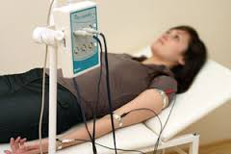Во время систолы в органы и ткани поступает порция крови, которая в ходе диастолы оттекает в венозную систему. Согласно формуле Кедрова, чем больше объём поступающей и оттекающей крови, тем значительнее изменения активного сопротивления, являющегося основной составляющей импеданса в условиях реографического исследования.

**Рис.25** - Реография верхней конечности

***Реограммой*** называется графическая запись колебаний импеданса отдельных органов во времени, отражающая изменения их кровенаполнения. Она представлена схематически на рис.26. Реограф регистрирует величину, обратную импедансу - электропроводность: *λ* = 1/Z. На реограмме  -время систолы,  - время диастолы, += T - период работы сердца.

Колебания величины импеданса, отражающие периодическую работу сердца и кровенаполнение органов, сравнительно малы. Например, для верхних и нижних конечностей изменения сопротивления составляют ***0,08 – 0,10Ом***. Однако они могут быть зарегистрированы высокочувствительной электронной аппаратурой.

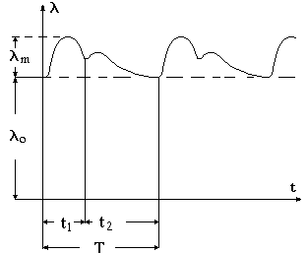

**Рис. 26** Реограмма

**МАГНИТНОЕ ПОЛЕ, ЕГО ВЛИЯНИЕ НА ОРГАНИЗМ**

**ЧЕЛОВЕКА И ПРИМЕНЕНИЕ В МЕДИЦИНЕ**

Магнитное поле наряду с электрическим полем является объектом изучения электродинамики, поскольку оба они создаются электрическими зарядами и являются составляющими единого электромагнитного поля. Магнитное поле, как и электрическое, проявляется в пространстве силовым воздействием на электрические заряды. Однако в отличие от электрического поля, оно оказывает действие лишь на подвижные электрические заряды.

Магнитное поле возникает вокруг одиночных движущихся зарядов и вокруг проводников, по которым течёт электрический ток. Источниками магнитного поля служат также намагниченные объекты.(рис. 27)

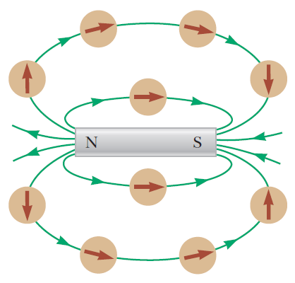

**Рис. 27** Магнитное поле постоянного магнита.

**Физические характеристики магнитного поля**

Силовой характеристикой магнитного поля является ***магнитная индукция***. Для её измерения можно ввести в магнитное поле пробный электрический заряд *q*, который движется в нём с некоторой скоростью. Магнитная индукция является векторной величиной. Её абсолютное значение равно силе , действующей на единичный электрический заряд *q*, который движется с единичной скоростью  в направлении, перпендикулярном направлению магнитной индукции:



Единицей измерения магнитной индукции является тесла (Тл).

Направление вектора магнитной индукции можно определить по «правилу левой руки»: если четыре вытянутых пальца левой руки указывают направление движения положительного заряда *q*, а большой палец, отогнутый на 900,указывает направление действия на этот заряд силы , то вектор магнитной индукции  входит в ладонь.

Направление действия магнитных сил можно изобразить графически с помощью линий магнитной индукции. Так называют воображаемые линии, касательные к которым в каждой из точек поля совпадают с направлением вектора магнитной индукции в этих точках. Линии магнитной индукции замкнуты сами на себя. Этим они отличаются от силовых линий электростатического поля, которые начинаются и заканчиваются на электрических зарядах.

Если электрический ток течет по прямолинейному проводнику, линии магнитной индукции представляют собой окружности, расположенные в плоскости, перпендикулярной проводнику (рис. 28). Их направление определяется правилом правого винта. Подобные поля с замкнутыми силовыми линиями называются *вихревыми.* Они не являются потенциальными, так как невозможно приписать точкам поля, какую либо определенную потенциальную энергию.

І

**Рис.28** Силовые линии магнитного поля

Величина магнитной индукции зависит не только от источника магнитного поля, но и от свойств тех веществ, которые в нём находятся. Поэтому используют также вспомогательную характеристику магнитного поля – его ***напряжённость****.* Она зависит лишь от источника поля и остаётся неизменной независимо от того, какая среда заполняет поле. Величина  определяется уравнением:

.

В данном уравнении  – магнитная индукция, *μ0* - магнитная постоянная , *μ* - относительная магнитная проницаемость среды. Она показывает, во сколько раз в данной среде при одном и том же источнике магнитного поля его индукция больше или меньше, чем в вакууме.

**Действие магнитного поля на проводник с токоми на движущийся электрический заряд**

Если поместить в магнитное поле проводник, по которому течёт электрический ток, поле действует на него с определённой силой. Она является результатом влияния поля на движущиеся заряды. Её называют ***силой Ампера****.* Пусть величина магнитной индукции равна , а сила электрического тока в проводнике *I.* Проводник может иметь различную длину и конфигурацию. Поэтому для определения силы Ампера необходимо выделить достаточно малый участок проводника *dl*, который можно считать прямолинейным и рассматривать как вектор, направленный в сторону тока. Произведение *Id* называют элементом тока. В этом случае сила Ампера в дифференциальной форме может быть представлена следующим уравнением, в котором *k* – коэффициент пропорциональности, а *β* – угол между векторами**и:

**

Сила магнитного поля, действующая на одиночный движущийся электрический заряд, может быть определена преобразованием уравнения Ампера и называется ***силой Лоренца***. Она описывается следующим уравнением, в котором *q –* величина заряда*,* *-* скорость его перемещения*,* *–* магнитная индукция, *β –* угол между векторами и :

*.*

Сила Лоренца всегда перпендикулярна плоскости, в которой лежат векторы скорости и магнитной индукции. Она изменяет лишь направление движения частицы, но не её скорость. Сила Лоренца даёт возможность управлять потоками элементарных частиц, в частности электронов, посредством магнитных полей. С их помощью можно изменять направление движения пучка электронов и производить его фокусировку (подобно преломлению светового луча линзами). Устройства, применяемые при этом, называют электронными линзами. Управление потоком электронов при помощи магнитного поля используется во многих приборах, начиная с бытовых телевизоров и заканчивая электронными микроскопами.

**Магнитное поле вокруг проводника с током.**

Био и Савар провели в 1820 г. исследование магнитных полей токов, текущих по тонким проводникам различной формы. Лаплас проанализировал экспериментальные данные, полученные Био и Саваром, и получил формулу для определения магнитной индукции поля, создаваемого элементом тока длины .

Выделим в проводнике с током достаточно малый участок , который можно рассматривать как вектор, направленный в ту же сторону, что и ток . Произведение  называют ***элементом тока***. Проведем от элемента тока  радиус-вектор  в исследуемую точку (Рис. 29).

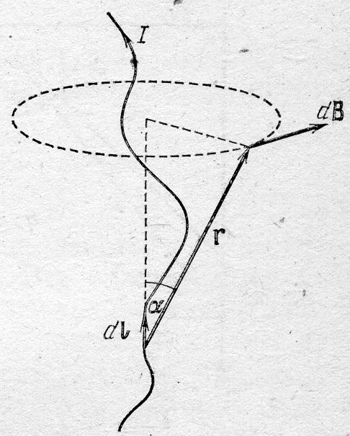

**Рис. 29**Магнитное поле проводника с током

Вокруг проводника, по которому течёт электрический ток, возникает магнитное поле, индукцию которого в любой точке, расположенной на расстоянии  от элемента тока  можно найти, используя ***закон Био-Савара-Лапласа*:**



где  - угол между векторами и . Направление  определяется по правилу буравчика: если поступательное движение буравчика совпадает с направлением , то направление  совпадает с направлением вращения рукоятки.

**Магнитный момент. Магнитные свойства тел.**

Допустим, электрический ток течёт по замкнутому контуру (рис.30) и порождает магнитное поле, которое зависит от силы тока *I* в контуре и площади *S*, охватываемой контуром. Характеристикой контура является ***магнитный момент****Рm*. Его величина определяется уравнением: *Рm* = *IS*.

*Магнитный момент* – векторная величина. Он направлен перпендикулярно плоскости контура и связан с направлением силы тока правилом правого винта. Если контур с током оказывается в магнитном поле, он вращается под действием магнитных сил до тех пор, пока вектор его магнитного момента и вектор магнитной индукции поля не совпадут по направлению.



**Рис. 30** Магнитный момент, порождаемый круговым током в замкнутом контуре.

Понятие магнитного момента имеет важное значения для объяснения магнитных свойств различных веществ. Любые вещества изменяют своё состояние в магнитном поле, и сами становятся источником поля. В этом смысле вещества называются *магнетиками.* Магнитные свойства различных веществ обусловлены строением их атомов и молекул.

Каждый электрон в атоме как бы вращается по своей орбите. Движение электрона, обладающего элементарным отрицательным зарядом, можно представить как электрический ток в замкнутом контуре. Вследствие этого электрон обладает орбитальным магнитным моментом **. Его величина определяется зарядом электрона *e*, скоростью движения  и радиусом орбиты *r*:

*.*

Кроме орбитального магнитного момента электрон обладает также собственным магнитным моментом, который называется спиновым *Pms*. Собственным магнитным моментом обладают и другие элементарные частицы, в том числе протоны и нейтроны, образующие атомное ядро. Поэтому атомные ядра также имеют магнитный момент. Более точная трактовка требует использования законов квантовой механики.

Магнитный момент атома в целом равен векторной сумме магнитных моментов его ядра и всех электронов, образующих его оболочку. Таким же образом магнитный момент молекулы равен векторной сумме магнитных моментов атомов, входящих в её состав.

Все вещества, помещенные в магнитное поле, приобретают магнитные свойства, то есть намагничиваются. По своей способности намагничиваться вещества делятся на три класса: *диамагнетики, парамагнетики и ферромагнетики.*

К***диамагнетикам*** относится большинство веществ, в частности многие химические элементы (водород, углерод, фосфор, сера, золото, медь и др.), а также вода и подавляющая часть органических соединений. У диамагнетиков в отсутствие внешнего магнитного поля орбитальные, спиновые и ядерные магнитные моменты взаимно скомпенсированы. Вследствие этого суммарные магнитные моменты их атомов и молекул равны нулю. Если поместить диамагнетики в магнитное поле, в их атомах возникает магнитный момент, направленный противоположно внешнему полю. Поэтому они ослабляют внешнее поле.(Рис. 31)

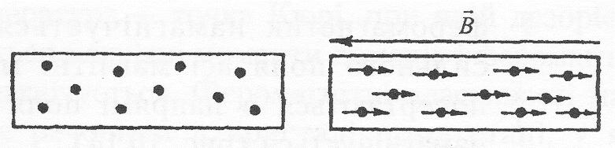

а) б)

**Рис. 31** (а)- Диамагнетик в отсутвие магнитного поля,

(б) - в магнитном поле с индукцией 

Относительная магнитная проницаемость диамагнетиков меньше единицы. При удалении внешнего поля индуцированные магнитные моменты атомов диамагнетика исчезают, и диамагнетик размагничивается.

К ***парамагнетикам***относится ряд элементов (азот, кислород, алюминий и др.). У парамагнетиков орбитальные, спиновые и ядерные магнитные моменты не компенсируют друг друга, и поэтому их атомы всегда обладают магнитным моментом, отличным от нуля. В отсутствие внешнего магнитного поля магнитные моменты отдельных частиц парамагнетика ориентированы беспорядочно.(Рис. 32)

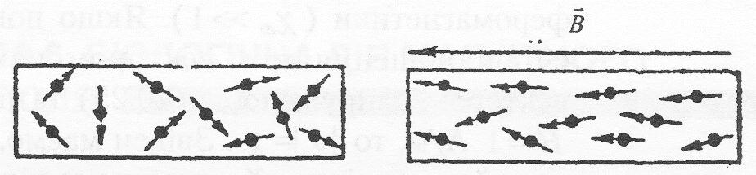

а) б)

**Рис. 32** Парамагнетик в отсутвие магнитного поля(а) и в магнитном поле с индукцией  (б)

Вследствие этого вещество в целом не обладает магнитными свойствами. Если поместить парамагнетик во внешнее магнитное поле, магнитные моменты его частиц ориентируются преимущественно в направлении этого поля. Поэтому внешнее магнитное поле усиливается. Относительная магнитная проницаемость парамагнетиков больше единицы. В частицах парамагнетиков, помещенных в магнитное поле, возникает также диамагнитный эффект, но он не проявляется на фоне более сильного парамагнитного эффекта.

К ***ферромагнетикам*** относятся металлы: железо, кобальт, никель и др. Для них характерна способность во много раз усиливать внешнее магнитное поле. Относительная магнитная проницаемость ферромагнетиков значительно больше единицы. Кроме того, она непостоянна и зависит от напряжённости внешнего магнитного поля. Особенности ферромагнетиков объясняются тем, что в них имеются крупные самопроизвольно намагниченные области, которые называются ***доменами***.(Рис. 33)

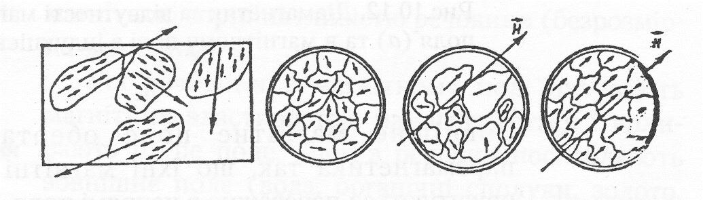

**Рис. 33** Намагничивание ферромагнетика при увеличении

напряженности магнитного поля.

Биологические молекулы в значительном большинстве являются диамагнетиками. Примерами парамагнетиков в биообъектах являются свободные радикалы, которые имеют важное биологическое значение. Недавно в живых организмах были обнаружены ферромагнетики, с наличием которых пытаются связать действие внешних магнитных полей на живые организмы.

**Электромагнитная индукция**

Явление электромагнитной индукции, открытое М.Фарадеем, заключается в том, что переменное магнитное поле порождает электрическое поле. Допустим, в магнитном поле находится проводящий контур, и его пронизывает поток магнитной индукции. Если величина магнитного потока меняется, в замкнутом контуре возникает электродвижущая сила (ЭДС) индукции *εi* и течет индукционный электрический ток. (Рис. 34)

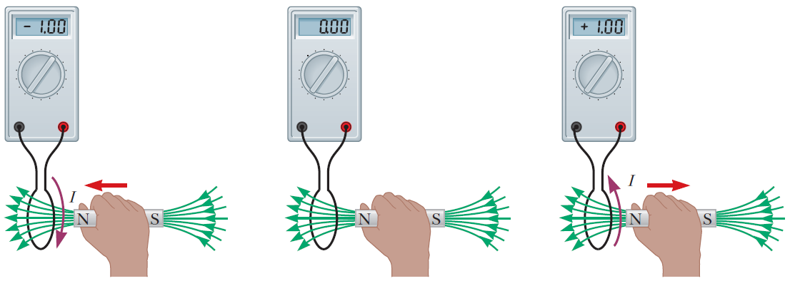

**Рис. 34** Опыты Фарадея

В соответствии с основным законом электромагнитной индукции (законом Фарадея), величина *εi* пропорциональна скорости изменения потока магнитной индукции *Ф*:

**

Отрицательный знак в уравнении закона Фарадея отражает правило Ленца, согласно которому индукционный ток направлен так, что его собственное магнитное поле противодействует изменению первичного магнитного поля, которое вызвало этот индукционный ток.

Различают явления взаимной индукции и самоиндукции. Взаимной индукцией называется возникновение индукционной ЭДС в одном контуре при изменении силы тока, протекающего по другому контуру. Если по одному из контуров течет электрический ток *I*, он создает магнитное поле. Магнитный поток пронизывает второй контур. Величина этого потока *Ф* зависит от силы тока в первом контуре:

*Ф = М I.*

Коэффициент пропорциональности *М* в данном уравнении называется взаимной индуктивностью. Он зависит от размеров и формы контуров, их взаимного расположения и среды, в которой они находятся. Единицей индуктивности является генри (Гн). Изменение величины магнитного потока вызывает во втором контуре ЭДС электромагнитной индукции:

*.*

***Самоиндукцией*** называется возникновение индукционной ЭДС в контуре при изменении силы тока в нём самом. В этом случае вокруг контура возникает магнитное поле, поток индукции которого также зависит от силы тока в контуре:

*Ф = LI.*

Величина *L*называется ***индуктивностью*** контура. Она зависит от его размеров, формы и магнитной проницаемости среды. Единицей её измерения также является ***генри.*** Возникающее магнитное поле порождает ЭДС самоиндукции, величина которой выражается уравнением:

*.*

В соответствии с правилом Ленца индукционный электрический ток в контуре всегда направлен противоположно вызвавшему его первичному току. Поэтому в результате самоиндукции изменение силы тока в цепи происходит не мгновенно, а с запаздыванием.

**Электромагнитные колебания. Колебательный контур**

Электромагнитные колебания – это взаимосвязанные периодические изменения электрического и магнитного полей, а также электрических зарядов и токов. Простейшей системой, в которой возникают электромагнитные колебания, является ***колебательный контур***, который состоит из конденсатора ёмкостью *С* и катушки индуктивностью *L*. Конденсатор заряжается от источника ЭДС, а затем разряжается на катушку индуктивности (рис. 35).

а)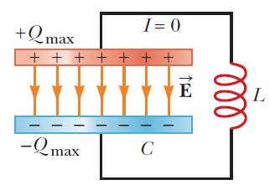 б) 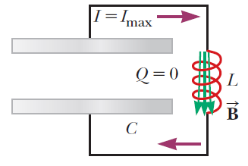

в)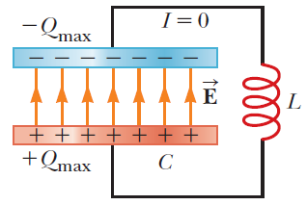г) 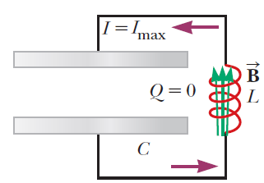

д)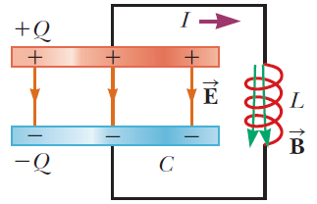

**Рис. 35** Процессы, происходящие в колебательном контуре.

Если конденсатор зарядить до некоторого напряжения, он начнёт разряжаться через катушку индуктивности. Электрическая энергия конденсатора будет переходить в магнитную энергию катушки до тех пор, пока заряд конденсатора упадет до нуля, а сила тока в катушке достигнет максимума. После этого ток, не меняя направления, начнёт убывать медленно из-за противодействия ЭДС самоиндукции. Пластины конденсатора начнут заряжаться так, что знаки их зарядов будут противоположны знакам зарядов в начальный момент времени. Через конечный промежуток времени величина тока обратится в нуль, а заряд на конденсаторе достигнет максимума. Далее конденсатор снова начнёт разряжаться через катушку, и по цепи будет течь ток в обратном направлении.(Рис. 35)

В идеализированной ситуации, когда в цепи не происходит потерь энергии, этот процесс должен повторяться неограниченно долго. В результате в контуре будут происходить строго периодические незатухающие электромагнитные колебания.

Колебания величины электрического заряда *q* и напряжения на обкладках конденсатора, силы тока в контуре происходят по гармоническому закону, и графиком их является синусоида. Период таких колебаний можно определить по ***формуле Томсона***:

*.*

**Электромагнитные волны**

Электромагнитным полем называется совокупность взаимно индуктирующих друг друга переменных электрического и магнитного полей. Электромагнитное поле распространяется от исходной точки во всех направлениях в виде электромагнитной волны. Её скорость зависит от природы среды (в вакууме3**·**108м/с). Для образования электромагнитной волны достаточно возбудить в какой-либо точке пространства переменное электрическое или переменное магнитное поле.

Теоретические представление об электромагнитных волнах заложил Дж.Максвелл. Его теорию можно в наиболее общем виде свести к двум основным положениям.

1) Изменение магнитного поля в какой-либо точке пространства вызывает появление в смежных точках вихревого электрического поля, которое также изменяется во времени. Его силовые линии охватывают линии магнитного поля и расположены в перпендикулярных к ним плоскостях. Такое вихревое электрическое поле было названо током смещения. Его необходимо отличать о тока проводимости, который переносится электрическими зарядами. Ток смещения не требует присутствия зарядов и может возникать даже в вакууме.

2) Изменение электрического поля в какой-либо точке пространства вызывает появление в смежных точках изменяющегося вихревого магнитного поля. Его силовые линии также охватывают линии электрического поля и расположены в перпендикулярных к ним плоскостях

Теория Максвелла изложена в виде системы дифференциальных уравнений. Их решение приводит к гармоническим функциям, которые описывают колебания векторов напряжённости электрического () и магнитного () полей в электромагнитной волне:





В приведенных выражениях и *–* амплитуды колебаний векторов  и ,*ω –* их циклическая частота*, t –*время*, x –* расстояние от источника волны до точки, в которой определяются  и ,  *–* скоростьраспространения электромагнитной волны*.*

Электромагнитная волна, распространяющаяся в пространстве, является поперечной. Векторы напряжённостей электрического и магнитного полей колеблются в ней по гармоническому закону. Их колебания совпадают по фазе, но происходят во взаимно перпендикулярных плоскостях (рис. 36).

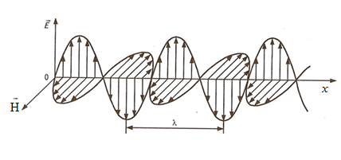

**Рис.36** График электромагнитных волн

Электромагнитная волна переносит энергию.

Все электромагнитные волны имеют единую природу. Однако в зависимости от частоты (и длины волны) их разделяют на диапазоны, которые различаются также физическими свойствами, применением в технике и характером воздействия на живые организмы. Этими диапазонами являются: ***радиоволны, инфракрасное излучение, видимый свет, ультрафиолетовой излучение, рентгеновское излучение и гамма-излучение***.На рис.37 представлена шкала электромагнитных волн. По горизонтали указана их длина волны (м) и частота (Гц).

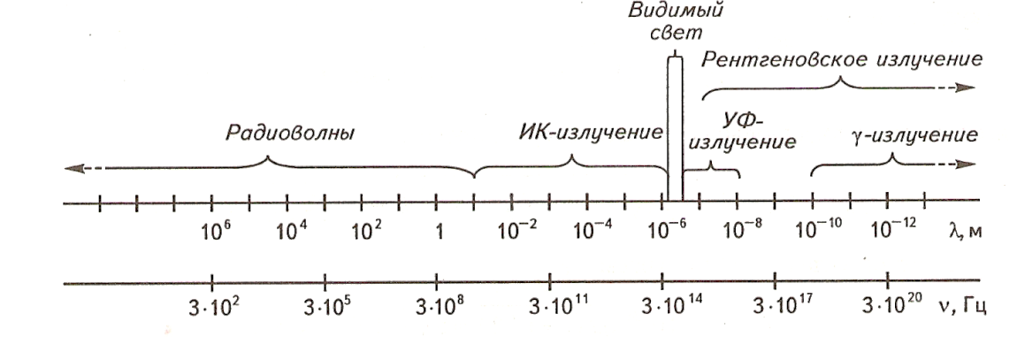

**Рис.37** Шкала электромагнитных волн.

Видимый свет представляет собой весьма узкую часть спектра электромагнитных волн, которая воспринимается органом зрения. Ее границы – от 780 нм (красный свет) до 400 нм (фиолетовый свет). Волновая природа света проявляется в таких явлениях как интерференция, дифракция и поляризация.

**Влияние магнитных полей на организм человека**

Магнитные поля, которые существуют в окружающей человека среде, называют *экзогенными (внешними) полями*. Такие поля бывают *природными*, которые представлены геомагнитным полем Земли и влияющими на него природными факторами, а также *искусственными (техногенными)*, которые создаются в результате производственной деятельности человека. К искусственным полям также относят магнитные поля, которые применяют в медицине для терапевтических воздействий.

***Природные магнитные поля****.* Земля обладает собственной магнитной оболочкой – *магнитосферой.* Согласно современной теории, её происхождение связано с электрическими токами во внешнем ядре Земли на глубине 2900-5100 км (рис. 38). Индукция геомагнитного поля составляет в средних широтах около  Южный магнитный полюс Земли расположен вблизи северных границ Канады, а северный магнитный полюс – вблизи южного географического полюса, на краю Антарктиды.

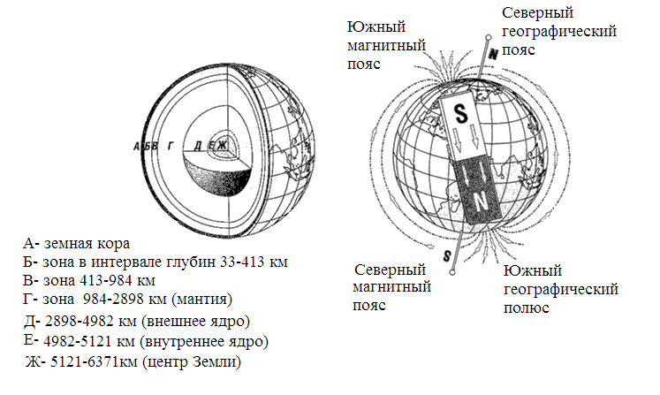

**Рис.38** Природные магнитные поля

Параметры магнитного поля Земли (*геомагнитного поля*) подвержены колебаниям. Наибольшие изменения геомагнитного поля вызывают *магнитные бури*, которые возникают во время вспышек солнечной активности и связаны с влиянием на геомагнитное поле так называемого *солнечного ветра.* Он образован двумя типами излучений Солнца - электромагнитным (ЭМ) и корпускулярным. ЭМ излучение состоит из рентгеновского, ультрафиолетового, инфракрасного изучений, потока видимого света и т.п. Корпускулярное излучение Солнца образовано нейтральной плазмой (положительными ионами и электронами) и солнечными космическими лучами (частицами высоких энергий, которые генерируются во время солнечных вспышек).

В периоды умеренной солнечной активности магнитосфера Земли эффективно защищает планету от солнечного ветра. Но при вспышках на Солнце – магнитосфера «сжимается», что приводит к возникновению магнитных бурь.

В настоящее время доказана роль геомагнитного поля как экологического фактора в жизнедеятельности организмов. В процессе эволюции биологические объекты приспособились к наличию постоянных вариаций магнитного поля Земли. Считают, что для здоровых организмов эти вариации несут информационную функцию - служат «сигналами точного времени».

Однако наибольшее медицинское значение имеет проблема воздействия на здоровье людей сильных магнитных бурь. Доказано возрастание частоты несчастных случаев и травматизма на транспорте и в производстве при увеличении интенсивности солнечной активности. Это можно объяснить высокой чувствительностью нервной системы к действию электромагнитных полей. Однако данные статистики свидетельствуют, что магнитные бури вызывают ухудшение общего самочувствия людей, увеличение числа сердечных приступов, инсультов, приступов эпилепсии, психических нарушений и т.д.

Медицинское значение также имеет проблема воздействия на здоровье людей ***техногенных магнитных полей.*** Такие поля создаются высоковольтными линиями электропередач, электрифицированным транспортом, промышленными и бытовыми электротехническими приборами и т.д. Существуют переменные и импульсные магнитные поля. Техногенные поля характеризуются гораздо большей интенсивностью, чем геомагнитное поле, и неравномерной локализацией в пространстве. Они могут превышать вариации геомагнитного поля в тысячу и более раз. Поэтому негативные последствия воздействия техногенных магнитных полей могут быть очень существенными.

**Биофизические механизмы воздействия магнитных полей**

**на биологические объекты**

Воздействие большинства факторов окружающей среды (свет, запах, звук и т.д.), прежде всего, рассматривают с точки зрения наличия специфических рецепторов, которые чувствительны к энергии данного воздействия. От них информация передаётся в мозг, где осуществляется анализ раздражения и организуется ответная рефлекторная реакция организма. Однако в настоящее время у человека не обнаружены специфические рецепторы, способные реагировать на действие магнитного поля.

Всё же необходимо отметить, что в мозге и обильно иннервированной решётчатой кости черепа человека обнаружены кристаллы магнетита , образующие типичные для этого минерала цепочки (рис. 39). Известно, что внешние магнитные поля способны оказывать воздействие на данные ферромагнитные частицы. Однако на данный момент кристаллы магнетита не могут быть признаны в качестве магниторецепторов у людей, поскольку неизвестны нервные пути, которые бы передавали информацию от таких структур в нервные центры, и не обнаружены конкретные рефлекторные реакции организма, которые были бы обусловлены активацией магниторецепторов.

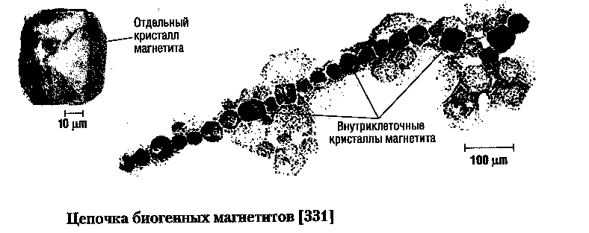

**Рис. 39** Кристаллы биогенного магнетита

Необходимо отметить, что определённый прогресс в поисках магниторецепторов достигнут в опытах, проведённых на миграционных животных (голубях, форели, лососях и т.д.). Они чрезвычайно точно ориентируются по геомагнитному полю и способны чувствовать перепады его индукции, равные 0,5% фона Земли (около 200 нТл). Показано, что у мигрирующих животных магнетиты связаны с окончаниями определённых нервов и при изменении магнитного поля способны вызывать активацию этих окончаний.

Ткани организма человека, в основном, образованы диамагнитными веществами (вода и практически все органические вещества). Однако в них существуют и парамагнитные частицы (свободные радикалы). Магнитные поля изменяют свойства диамагнитных и парамагнитных атомов и молекул. Эти изменения называют *диамагнитными и парамагнитными эффектами.* Они являются основой воздействия магнитных полей на более сложные структуры надмолекулярного уровня (например, мембраны, органоиды клеток и др.), и далее – на клетки, ткани, органы и организм в целом. Показана чувствительность к магнитным полям таких биологически важных молекул как ДНК, РНК, АТФ, многих ферментов. Именно такая чувствительность может быть основой высокой биологической эффективности магнитного воздействия.

Большой интерес вызывают исследование действия магнитных полей на воду. Воздействие магнитного поля на воду приводит к уменьшению связей между отдельными молекулами воды. Она приобретает более сильные реактивные и растворяющие свойства, чем обычная вода, она лучше проникает через мембраны клеток, быстрее выводится экскреторными органами и т.д.

Магнитные поля могут также воздействовать на ткани организма, оказывая силовое воздействие на подвижные ионы. Переменные и импульсные поля вызывают появление индукционных токов. Этот механизм действия магнитных полей на биологические ткани называют *механизмом вызванных токов*. Слабые магнитные поля вызывают в биологических тканях микровибрации и микротоки ионов, что изменяет скорость метаболических процессов, проницаемость мембран клеток, скорость доставки реагентов к функционирующим мембранным поверхностям и информационным молекулам. Магнитные поля большей напряжённости могут вызывать индукционные токи, сила которых превышает пороговые значения для возбуждения нервных, мышечных и железистых клеток организма.

**Применение магнитных полей с лечебными целями**

Лечебное действие магнитных полей используется во многих отраслях медицины. На рис. 40 приведены системы органов, воздействие на которые имеет наибольшее значение в медицине, а также указана их относительная чувствительность к влиянию магнитных полей. Она зависит от электрических и магнитных свойств тканей, составляющих органы данной системы. Также большое значение имеют особенности кровообращения в органах, интенсивность в них метаболизма и состояние нервной регуляции.

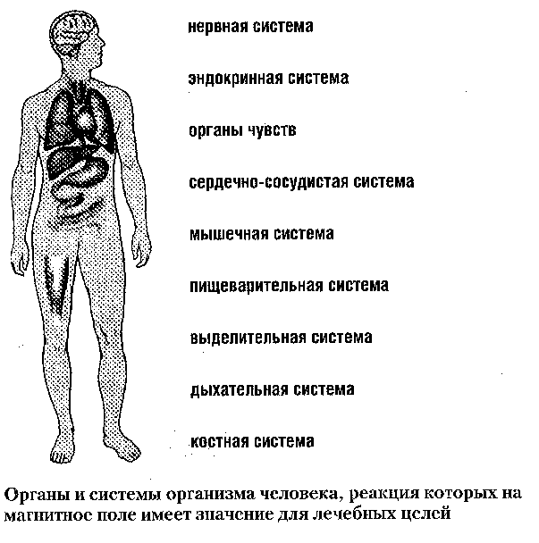

**Рис. 40** Органы и системы организма человека, реакция которых на действие магнитного поля имеет лечебное значение (горизонтальные фигуры показывают относительную чувствительность систем к влиянию магнитных полей)

*Магнитотерапией* называется один из методов физиотерапии, при котором на тело пациента воздействуют постоянным или переменным низкочастотным магнитным полем. Такие поля действуют дистанционно, при этом не происходит выделения тепла в тканях. Для проведения магнитотерапии используются постоянные магниты (магнитопласты) и соленоиды (катушки индуктивности)

На последние подаётся переменное (порядка 50Гц), электрическое напряжение, которое вызывает появление переменного магнитного поля. Известно, что переменное магнитное поле оказывает более выраженное влияние, чем постоянное.

Известно, что магнитотерапия, применяемая *местно*, обладает ярко выраженным противовоспалительным, обезболивающим, противоотёчным действием. На *системном уровне* чаще всего используют действие магнитных полей на центральную нервную систему, обмен веществ, функции крови и иммунные процессы.

Одним из современных методов лечения и диагностики, в котором используется магнитное поле, является *магнитостимуляция*. Импульсный электрический ток высокой силы пропускают через катушку, находящуюся вблизи тела пациента. В ней возникает магнитное поле, которое индуцирует в тканях электрический импульс. Его сила может быть достаточной для того, чтобы вызвать возбуждение нервных и мышечных клеток. Магнитостимуляцию применяют для диагностического исследования возбудимости нервной и мышечной систем, а также для лечения ряда заболеваний.

**Магнитные поля тела человека**

Возникновение магнитных полей в теле человека связано с процессами возбуждения в нервных и мышечных клетках, составляющих определённые структуры и органы, и движением токопроводящих жидкостей (кровь, лимфа).

Жизнедеятельность возбудимых клеток (мышечных и нервных) сопряжена с возникновением электрических токов, которые порождают, в свою очередь, магнитные поля. Они во много раз слабее магнитного поля Земли, а также техногенных магнитных полей. Однако биомагнитные поля могут быть зарегистрированы дистанционно с помощью специальных высокочувствительных датчиков.Клиническое значение приобрели методы регистрации магнитных полей сердца и головного мозга.

*Магнитокардиография* – методика регистрации магнитного поля сердца. При возбуждении сердечной мышцы в ней возникают электрические токи, которые вызывают колебания не только электрического поля сердца (которые регистрируются в ЭКГ), но и его магнитного поля. Таким образом, магнитокардиограмма (МКГ) отражает те же процессы в сердце, что и ЭКГ – различные фазы возбуждения сердечных клеток в предсердиях и желудочках. Поэтому по форме МКГ напоминает ЭКГ (рис. 41)

Магнитокардиограмму регистрируют, перемещая датчик над поверхностью грудной клетки в области сердца. По сравнению с другими методами исследования сердца МКГ позволяет более точно выявить местные нарушения функции миокарда. Вследствие бесконтактной регистрации МКТ можно использовать для исследования сердечной деятельности в процессе функциональной пробы двигательной нагрузкой, а также при проведении опытов на животных.

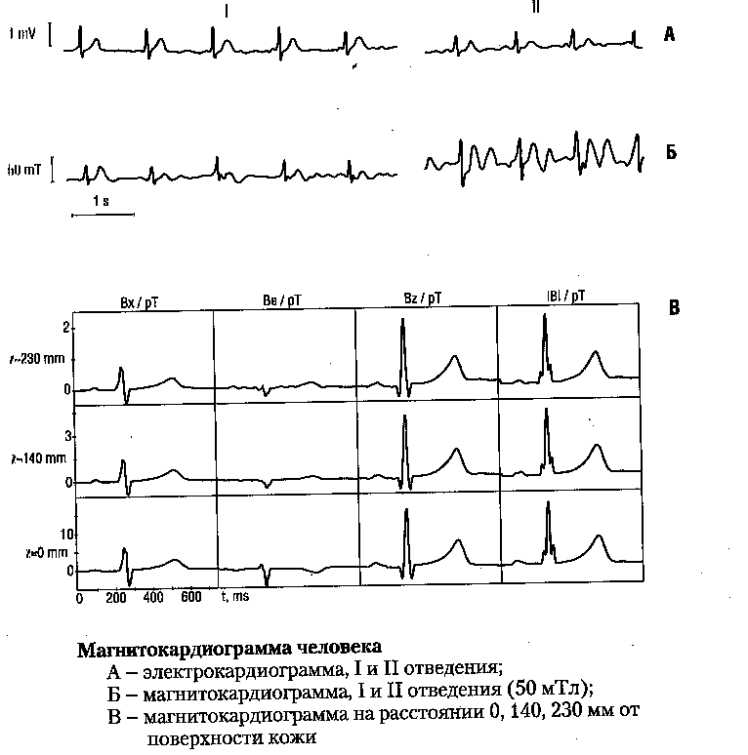

1 мВ

60 мТл

**Рис. 41** Электрокардиограмма в I стандартном отведении (вверху) и магнитокардиограмма (внизу).

*Магнитоэнцефалографией* называется метод регистрации магнитного поля головного мозга. Оно возникает вследствие движения электрических зарядов при возбуждении и торможении нейронов. Колебания магнитных полей мозга являются очень малыми по величине. Поэтому для их регистрации требуются не только высокочувствительные датчики, но и специальные экранированные помещения, ослабляющие действие внешних магнитных полей.

Магнитоэнцефалограмма внешне похожа на электроэнцефалограмму (кривую, отражающую электрические колебания в головном мозге). Они порождаются сходными физиологическими процессами. Преимущества магнитоэнцефалографии заключаются в повышенной точности локализации очага мозговой активности, а также в возможности бесконтактной регистрации (в том числе при движениях пациента). Последнее обстоятельство позволяет использовать магнитоэнцефалографию в исследованиях механизмов двигательной регуляции, а также при обследовании плода в утробе матери.

**ЭЛЕКТРОННАЯ МЕДИЦИНСКАЯ АППАРАТУРА**

# Основы усилительной техники

## Классификация электронной медицинской аппаратуры

Электронные приборы широко используются в различных областях современной медицины, что в значительной степени обуславливает прогресс в диагностике заболеваний, а также в их лечении и профилактике. Научный и технический уровень электронной медицинской аппаратуры неуклонно повышается, а области её применения становятся всё более широкими.

Медицинская электроника – это область науки и техники, которая занимается разработкой, изготовлением и применением специального медицинского оборудования.

Все разнообразное электронное медицинское оборудование можно по назначению разделить на следующие виды приборов:

I.Диагностические приборы, предназначенные для получения информации о тех или иных показателях состояния организма.

II.Приборы, предназначенные для различных видов лечения, включая физиотерапевтическое оборудование.

В настоящее время значительная часть медицинских электронных приборов, в особенности диагностических, использует компьютеры для регистрации, обработки и хранения информации.

**Диагностические приборы.**

**Общая структура медицинской измерительной системы**

Любая медицинская измерительная система предназначена для измерения какой-либо определенной физической величины, отражающей показатели жизнедеятельности организма. Эта величина может быть связана с физическими процессами внутри организма (давление крови), на поверхности тела (ЭКГ) или за его пределами (инфракрасное излучение). Примерами таких величин могут служить размеры различных визуализируемых органов, показатели их перемещения (скорость, ускорение). К ним относятся также биопотенциалы, импеданс, давление, температура и т.д.

В общую структуру медицинской измерительной системы (рис.1) входят электроды или сенсоры, которые служат для непосредственного съема информации с тела пациента, усилители, которые необходимы

для увеличения амплитуды отводимых сигналов. Далее – приборы, предназначенные для обработки и регистрации полученной информации: цифровой процессор сигналов, дисплей, записывающее устройство. На рис.41 показана обобщённая измерительная система, применяемая для получения информации о состоянии организма с помощью сенсоров.

Измеряемая величина

датчик

Преобразователь

сигнала

Цифровой процессор сигнала

дисплей

Сигнал калибровки

Записывающее устройство

Устройство передачи данных

сенсор

**Рис.41**  Обобщённая измерительная система

## Электроды, датчики, сенсоры

**Электроды** применяются для отведения биоэлектрических потенциалов, возникающих в различных органах и тканях организма. Их используют при регистрации биоэлектрической активности сердца, центральной нервной системы, нервов и мышц, сетчатки глаза и т.д. Электроды представляют собой проводники электрического тока между телом пациента и электрической измерительной цепью. Они должны обладать достаточно низким сопротивлением и регистрировать электрические сигналы без искажений.

Необходимо отметить, что электрический ток в биологических тканях переносится ионами, а в металлах – электронами. Поэтому на границе раздела между электродом и тканями происходят определенные электрохимические реакции (явления поляризации). Они способны повлиять на величину электрического тока, отводимого от объекта измерения. Для уменьшения такого влияния электроды изготавливают из мало окисляемых материалов, например, нержавеющей стали, а также покрывают тонким слоем серебра или золота.

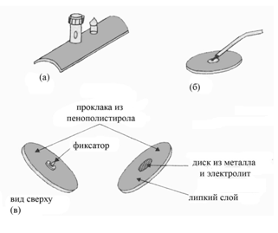

**Рис. 42** Различные типы электродов

(а) электроды из металлической пластины, которые накладываются на конечности; (б) электроды в виде диска, которые прикрепляются при помощи лейкопластыря; (в) одноразовые электроды с прокладкой из пенистого полимера, часто используемые при кардиологических измерениях.

При наиболее точных измерениях для уменьшения явлений поляризации, электрод изготавливают из серебряной пластинки, контактную поверхность которой покрывают с помощью электролиза слоем хлористого серебра. Для улучшения контакта между электродом и кожей применяют специальный электролитный гель.

Накожные электроды для регистрации электрокардиограммы, электроэнцефалограммы, электромиограммы бывают разной формы и размеров: в виде пластинок, дисков и т.д. (рис. 42). Существуют гибкие электроды, которые изготавливают из нейлоновой ткани, наполненной частицами серебра. Они особенно удобны для проведения продолжительных измерений у недоношенных детей.

В опытах на животных при необходимости используют электроды, которые вживляются в различные ткани. Для отведения электрических потенциалов отдельных клеток изготавливают микроэлектроды.

**Датчики и сенсоры** используют для регистрации различных неэлектрических величин (давление, скорость, температура и т.д.).

*Датчиками* называют устройства, преобразующие неэлектрические величины в электрические сигналы. Датчик должен реагировать только на тот вид энергии, который связан с измеряемой величиной. *Сенсоры* – приборы, в состав которых входят датчики и дополнительные устройства, которые преобразуют измеряемые величины в электрические сигналы, удобные для регистрации и анализа. Как правило, сигналы от сенсоров нельзя подать непосредственно на регистрирующий прибор. Поэтому их преобразуют в цифровую форму, после чего они обрабатываются специализированным цифровым устройством или компьютером. Измеряемую величину следует отображать в соответствующих единицах измерений. С этой целью на вход сенсора подают специальный калибровочный сигнал известной величины.

Применение датчиков и сенсоров создает большие преимущества, поскольку электрические сигналы, в отличие от неэлектрических величин, сравнительно легко наблюдать с помощью электронных приборов, обрабатывать, регистрировать и сохранять посредством запоминающих устройств.

Существует два основных типа датчиков: генераторные (активные) и параметрические (пассивные, или модуляторные). *Генераторные датчики* способны генерировать электродвижущую силу (ЭДС) под действием различных неэлектрических видов энергии, характеризующих измеряемый процесс. Генерация ЭДС возможна вследствие особых свойств материалов, из которых изготовлены такие датчики (например, пьезокристаллов), или за счёт особенностей их устройства (термопара и др.) *Параметрические датчики* представляют собой замкнутую электрическую цепь. В неё входят источник напряжения, измерительный прибор и электрическое сопротивление, величина которого меняется пропорционально измеряемой неэлектрической величине.

К числу генераторных относятся, например, пьезоэлектрические датчики, сделанные из кварца или других кристаллов, способных преобразовывать механическое давление в разность электрических потенциалов (рис.43). В пьезоэлектрических кристаллах механическая деформация вызывает смещение взаимного расположения положительных и отрицательных зарядов. Смещение внутренних зарядов приводит к появлению поверхностных зарядов на противоположных поверхностях кристалла, те возникновению между ними разности потенциалов. Пьезоэлектрический датчик может быть использован для регистрации артериального пульса, давления крови и т.д

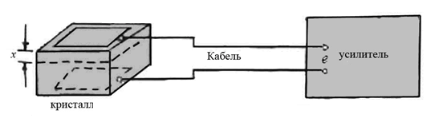

**Рис. 43**  Схема пьезоэлектрического датчика

Термоэлектрический датчик преобразует тепловую энергию в разность электрических потенциалов. В его конструкцию входит термопара, которая представляет собой контакт двух разных металлов. Термопара генерирует электродвижущую силу, величина которой находится в зависимости от температуры.

В параметрических датчиках одним из элементов служат резистор, конденсатор или катушка индуктивности. Их электрическое сопротивление, как выше указывалось, может изменяться под действием различных видов энергии (механической, тепловой и др.). Соответственно тому, какой из элементов входит в конструкцию датчика, существуют резистивные, ёмкостные и индуктивные датчики.

К резистивным датчикам относятся, например, так называемые, тензодатчики (рис.44). Их изготавливают из тонкой проволоки, которую растягивают, не выходя за пределы её упругости. Сопротивление такой проволоки изменяется под влиянием изменений её длины. Тензодатчики можно использовать для измерения очень малых смещений.

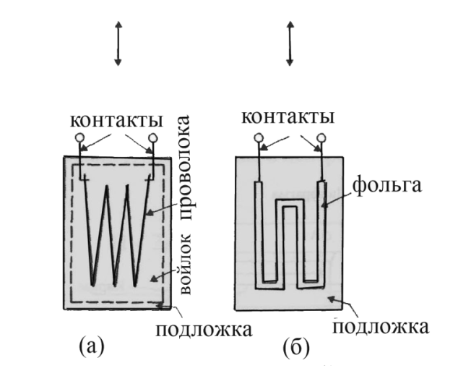Качество сенсоров зависит от их характеристик: чувствительности, разрешения, динамического диапазона, инерционности.

**Рис. 44.** Схемы тензодатчиков:(а) датчик, изготовленный из проволочного сопротивления; (б) датчик из фольги.

Измеряемые сигналы могут быть аналоговыми, которые способны принимать любые значения внутри какого-либо динамического диапазона, или цифровыми (дискретными), значения которых ограничены набором строго определенных величин. Наилучшим способом отображения данных есть их представление на экране. В зависимости от измеряемой величины и способа дальнейшей обработки оно может быть графическим или цифровым, постоянным или временным.

**Электронные усилители**

Электронный усилитель – это устройство для увеличения электрического напряжения, силы тока или мощности за счет вешнего источника электрической энергии. Большинство биологических сигналов имеют весьма малую амплитуду и требуют её увеличения. Поэтому электронные усилители широко применяются в медицинской аппаратуре. Усилители необходимы для усиления относительно слабых электрических потенциалов, возникающих в сердце, мышцах, мозге и других органах человека, а также для усиления электрических сигналов, поступающих от различных датчиков. Электронные усилители являются частью полиграфов – сложных многоканальных комплексов, которые регистрируют различные процессы, происходящие в организме, и применяются для диагностических и научных целей.

В прошлом схемы усилителей создавали на основе использования отдельных полупроводниковых приборов: транзисторов, резисторов, конденсаторов и др. Вследствие этого они были сложными и дорогими. Сейчас используют операционные усилители – интегральные микросхемы, изготавливаемые из полупроводниковых материалов как единое целое.

На рис. 45 показано символическое изображение операционного усилителя. Он имеет два входа, на которые подаются напряжения *U*1 и *U*2. Входное напряжение равно их разности *U*вх =*U*1 – *U*2. Входной ток усилителя равен входному напряжению, делённому на сопротивление входа. Усилитель имеет один выход, на который выходное напряжение*U*вых. Оно пропорционально входному напряжению, увеличенному во много раз. Все напряжения измеряются относительно заземлённой цепи. К усилителю подключают источник питания, напряжение которого обычно составляет ***15 В***. На базе отдельных операционных усилителей создают более сложные усилительные приборы с разными требуемыми характеристиками.

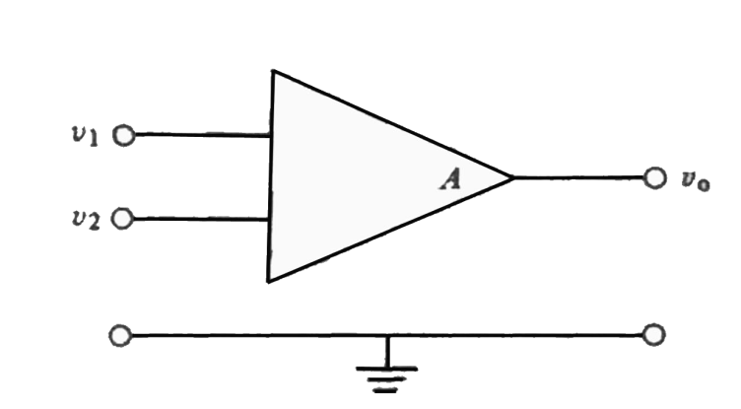







**Рис. 45**Символическое обозначение операционных усилителей

**Коэффициент усиления** является одним из важнейших показателей работы усилителя. Коэффициентом усиления по напряжению называется отношение изменения напряжения на выходе усилителя ΔUвых к вызвавшему его изменению напряжения на входе ΔUвх. Аналогичный смысл имеет коэффициент усиления по току.

, 

Коэффициент усиления – безразмерная величина. Чтобы избежать больших чисел, его обычно выражают в децибелах – единицах логарифмической шкалы. Усиление измеряемой величины в 10 раз соответствует 10 децибелам.

Усиление, достигаемое с помощью одного операционного усилителя, обычно недостаточно велико. Поэтому применяются, как правило, усилители, состоящие из нескольких последовательно включенных ступеней усиления, которые называют каскадами. Напряжение, усиленное первым каскадом, подается на вход второго каскада и т.д. Чаще всего в медицинской аппаратуре применяют трех- или четырехкаскадные усилители. Общий коэффициент усиления многокаскадного усилителя равен произведению коэффициентов усиления отдельных его каскадов (выраженных в безразмерных единицах).

Свойства усилителя в значительной степени зависят от характера связи между отдельными его каскадами. Применяется два вида связи: прямая связь либо ёмкостная связь через конденсаторы. Усилитель с прямой межкаскадной связью способен усиливать не только переменный, но и постоянный ток. Его называют *усилителем постоянного тока*. Конденсаторы, как известно, не пропускают постоянный ток. Поэтому усилитель с ёмкостной связью между каскадами, является *усилителем переменного тока.* В медицинской аппаратуре чаще используются усилители переменного тока при условии, что их характеристики соответствуют характеристикам усиливаемых электрических сигналов. Применение усилителей постоянного тока, более сложных по конструкции, ограничивается случаями, когда необходимо усиливать постоянный входной ток или очень медленные его колебания.

Конструктивные особенности разных усилительных приборов многообразны. Однако все они могут быть описаны с помощью определённых характеристик, которые следует учитывать в процессе эксплуатации усилителей для того, чтобы избежать искажений исследуемых электрических сигналов. Основное значение имеют частотная и амплитудная характеристики.

**Частотная характеристика** электронного усилителя представляет собой зависимость его коэффициента усиления от частоты входных электрических колебаний. Коэффициент усиления может сильно изменяться при увеличении или уменьшении этой частоты. Если говорить о частотной характеристике усилителей переменного тока, следует помнить, что ёмкостная связь между каскадами не пропускает постоянный ток. В связи с этим коэффициент усиления таких усилителей для постоянного тока равен нулю. Коэффициент усиления постепенно увеличивается с ростом частоты входных сигналов и достигает некоторого максимума. Его величина должна оставаться стабильной в пределах как можно более широкой полосы частот (*полоса пропускания*). При дальнейшем увеличении частоты коэффициент усиления уменьшается вследствие конструктивных особенностей транзисторов и других элементов усилителя.

*Частотная характеристика усилителя переменного тока* может быть представлена на графике, если отложить по оси абсцисс частоту усиливаемых электрических колебаний, а по оси ординат – коэффициент усиления (рис. 46).

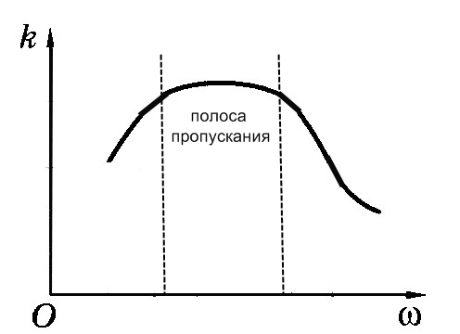

**1**

**2**

**2**

**2**



**Рис. 46**  Частотная характеристика усилителя переменного тока

На рис.6 видны: 1 - полоса пропускания, в пределах которой коэффициент усиления одинаков для сигналов различных частот, 2 - области низких и высоких частот, которые находятся за пределами полосы пропускания, поскольку коэффициент усиления сигналов таких частот снижается (завал характеристики).

Для правильного усиления исследуемых сигналов, необходимо, чтобы они по своей частоте не выходили за пределы полосы пропускания. В противном случае они подвергаются так называемым частотным (линейным) искажениям. Например, при недостаточной полосе пропускания в области высоких частот наблюдаются высокочастотные искажения, при которых острые пики сглаживаются, а их амплитуда уменьшается.

*Частотная характеристика усилителя постоянного тока* отличается от характеристики усилителя переменного тока тем, что не имеет завала характеристики при низких частотах вплоть до частоты, равной нулю, которая соответствует постоянному току (рис. 47).

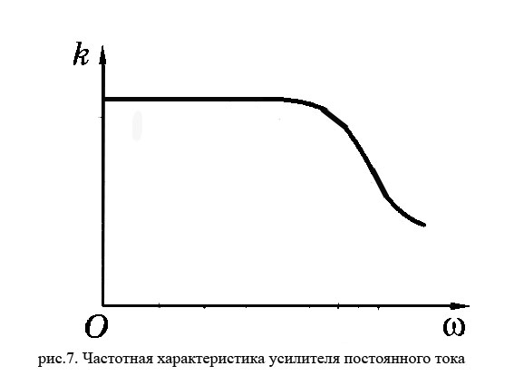



**Рис. 47**  Частотная характеристика усилителя постоянного и переменного тока

**Амплитудная характеристика** усилителя отражает зависимость коэффициента усиления от амплитуды входных сигналов. Точность усиления требует, чтобы коэффициент усиления был одинаковым для входных сигналов любой амплитуды. Однако в действительности это требование может быть выполнено лишь частично. Коэффициент усиления может оставаться постоянным лишь при изменении амплитуды входных сигналов в определённом диапазоне, который отражён в амплитудной характеристике усилителей.

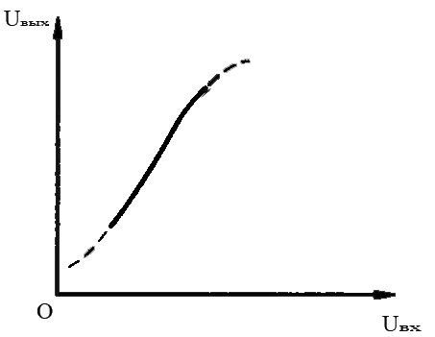





1

2

**Рис. 48** Амплитудная характеристика усилителя

Обычно амплитудную характеристику усилителя представляют графиком, в котором по оси абсцисс откладывают амплитуду усиливаемых сигналов на входе усилителя, а по оси ординат – их амплитуду на его выходе **(**рис. 48**)**. В пределах линейной части этой характеристики (1) входные сигналы усиливаются без искажений, так как коэффициент усиления является постоянным (). При больших амплитудах график переходит в горизонтальную линию, характеризующую явление насыщения (2). Уровень насыщения определяется в основном напряжением источника питания усилителя. Если амплитуда входных сигналов соответствует работе прибора в режиме насыщения, они подвергаются так называемым нелинейным искажениям: высокие волны оказываются ограниченными по амплитуде (срезанными).

**Усилители биопотенциалов**

Усилители являются важной частью оборудования, используемого для регистрации биопотенциалов. Они применяются в электрокардиографах, электроэнцефалографах, электромиографах и т.д. Биопотенциалы имеют малую амплитуду, а электрическое сопротивление их источника может быть очень велико. Усилители, специально изготовленные для работы с электрическими сигналами биологического происхождения, называются *усилителями биопотенциалов*.

Главной задачей усилителя биопотенциалов является увеличение амплитуды сигнала до уровня, необходимого для дальнейшей регистрации и обработки. Обязательным условием усиления биопотенциалов является точное сохранение их формы. Обычно требуется усиление по напряжению, поэтому усилитель биопотенциалов должен иметь высокое входное сопротивление. Современные усилители имеют входное сопротивление не менее ***10 МегаОм.***

Частотная характеристика усилителя биопотенциалов должна соответствовать частоте исследуемых сигналов. Обычно амплитуда биопотенциалов составляет единицы милливольт и ниже, вплоть до десятков микровольт. Они должны быть усилены до уровня, совместимого с регистратором. Это значит, что усилитель должен иметь большой коэффициент усиления, порядка ***1000*** или даже значительно выше.

При регистрации биопотенциалов важна не только их форма, но и амплитуда. Поэтому коэффициент усиления должен быть известен. Для этого необходима калибровка с помощью образцового (стандартного) сигнала, который можно временно подключать к входу.

Необходим барьер между входными цепями, подключаемыми к пациенту, и остальной частью электронной схемы. В случае случайной подачи сетевого напряжения этот барьер должен предотвратить протекание опасного тока через входную цепь.

При регистрации биопотенциалов необходима борьба с помехами (*наводками*). Один из главных источников наводок – городская электросеть ***50 Гц*** напряжением ***220 В.*** Электрическая наводка передается через электрическое поле, которое окружает провода и подключенные к ним аппараты и приборы. Другим источником наводок является магнитное поле, создаваемое током, текущим в проводах, трансформаторах и т.д. Электрические сигналы, возникающие в объекте в результате наводок, могут значительно превосходить по своей величине биопотенциалы.

Для подавления наводок применяются специальные схемы усилителей (*дифференциальные усилители*), которые обеспечивают высокий коэффициент усиления для биопотенциалов и очень слабое усиление «наведённых» электрических сигналов.

Ещё одним способом борьбы с наводками является *экранирование* их источников c помощью листового железа или металлической сетки, которые служат «экранами» от внешних полей (электрического и магнитного). Металлические экраны соединены с шиной заземления. Применяют также экранирование пациента или даже всего помещения, в котором проводится исследование. В определённых случаях, например при регистрации электрокардиограммы, подавление наводок достигается путем заземления тела пациента.

Примером прибора, использующего усилитель биопотенциалов, может служить электрокардиограф. Ниже приводится перечень основных его блоков и схема их соединения (рис. 49).

**электроды**

**самописец**

**или принтер**

**компьютер**

**калибратор**

**дисплей**

**выходной усилитель**

**блок изоляции**

**коммутатор отведений**

**схема защиты ввода**

**предусилитель**

**память**

**Рис. 49**  Блок-схема электрокардиографа

1. *Схема защиты* обеспечивает защиту входных цепей прибора от случайного воздействия высоких напряжений.
2. *Коммутатор отведений* позволяет выбирать электроды, которые подключаются в разных отведениях к входу усилителя.
3. *Калибратор* позволяет записывать калибровочный сигнал амплитудой 1мВ.
4. *Предусилитель* предназначен для начального усиления ЭКГ. Должен иметь высокое входное сопротивление и полосу пропускания, соответствующую ЭКГ.
5. *Блок изоляции (изолирующий усилитель)* служит для создания барьера по постоянному току между цепями, присоединенными к пациенту, и остальной частью схемы.
6. *Выходной усилитель мощности* предназначен для усиления ЭКГ до уровня, необходимого для регистрации на самописце и ввода в блок памяти.
7. *Блок памяти* служит для сохранения записанных электрокардиограмм, которые предварительно преобразуются в цифровую форму.
8. *Самописец или принтер* служат длязаписи или распечатки ЭКГ на бумаге.
9. *Компьютер* осуществляет управление работой электрокардиографа в целом с помощью соответствующих программ.

**ГЕНЕРАТОРЫ ЭЛЕКТРИЧЕСКИХ ИМПУЛЬСОВ.**

**ЭЛЕКТРОННЫЕ СТИМУЛЯТОРЫ. ЭЛЕКТРОФИЗИОТЕРАПИЯ.**

## 

## Физиологическое действие электрического тока

## на биологические ткани

Физиологическое действие электрического тока на биологические ткани проявляется в возбуждении нервных и мышечных клеток. Эти клетки особенно чувствительны к действию электрического тока. Он является для них естественным раздражителем, поскольку в обычных условиях жизнедеятельности плазматическая мембрана возбудимых клеток активируется под влиянием возникающих в ней электрических импульсов – потенциалов действия.

Характер воздействия искусственного электрического раздражения на возбудимые клетки зависит от вида тока и его параметров. Постоянный ток, не выходящий за допустимые пределы, оказывает сравнительно слабое раздражающее действие, так как многие виды нервных клеток обнаруживают быстрое приспособление к нему (аккомодацию). Гораздо большее влияние оказывают электрические импульсы.

*Электрическим импульсом* называется быстрое колебание напряжения или силы электрического тока. Электрические импульсы могут иметь различную форму (прямоугольные, синусоидальные, пилообразные и др.). Электрические импульсы широко используются в медицинской практике. Они находят применение, главным образом, в электронных стимуляторах различного назначения и физиотерапевтических приборах. Чаще всего используются электрические импульсы синусоидальной и прямоугольной формы.

Наиболее эффективным раздражающим действием на возбудимые клетки обладают прямоугольные электрические импульсы, поскольку они характеризуются быстрым нарастанием силы тока. При электрической стимуляции возбудимых клеток раздражающим действием обладает катод, поскольку именно под ним возникает деполяризация плазматических мембран. Если она достигает критического уровня, то возникает потенциал действия (ПД). Раздражающее действие электрических импульсов определяется их амплитудой и длительностью.

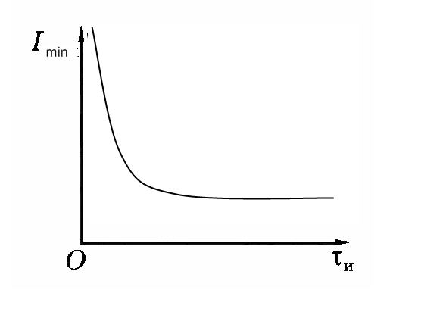

***t,мс***

*t1*

*t2*

***Imin***

***мА***

**Рис. 50**зависимость между пороговой (минимальной) силой электрического импульса и длительностью его действия

Для того чтобы нервная или мышечная клетки пришли в состояние возбуждения, электрический импульс должен иметь амплитуду, превышающую *порог возбудимости,* под которым понимаютминимальную силу тока, достаточную для возникновения ПД. Помимо этого электрический импульс для того, чтобы вызвать возбуждение, должен иметь и некоторую *минимальную длительность*.

Связь между порогом возбудимости и минимальной длительностью возбуждающего импульса отражена в *законе Вейса-Лапика:*

,

где Imin– пороговая сила тока, t – длительность его действия, а и b – коэффициенты, обусловленные свойствами плазматической мембраны возбудимых клеток.

На графике(рис.50) видно, что при очень малой длительности электрических импульсов (например, ) электрический ток может достичь большой силы, не оказывая при этом раздражающего (возбуждающего) действия на клетки. Это связано с тем, что такой короткий импульс не способен вызвать перемещения ионов натрия через мембрану, которое вызвало бы критический уровень её деполяризации (КУД). Напротив, нарастание длительности импульса свыше  не приводит к снижению порога возбудимости, поскольку достижение КУД предопределяет возникновение ПД (физиологический закон «всё или ничего»).

## Генераторы электрических импульсов

Для генерирования электрических импульсов применяют электронные схемы различного типа. *Генератор синусоидальных (гармонических) электрических колебаний* включает колебательный контур, который состоит из параллельно соединённых конденсатора ёмкостью Ск и катушки, характеристикой которой является индуктивность Lк (рис. 51). При включении источника питания, обладающего электродвижущей силой , в колебательном контуре возникают синусоидальные электрические колебания, период *Т* и частота которых ω определяется индуктивностью катушки и ёмкостью конденсатора:

* ,* (*формула Томсона*).

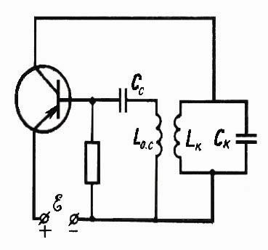

**Рис.51**  Генератор синусоидальных электрических колебаний

Контур снабжен положительной обратной связью, благодаря которой электрические колебания возникают в нём с постоянной амплитудой. Колебания тока в контуре возбуждают индукционный ток в катушке *Lос*. Она передает колебания через конденсатор связи *Сс* на базу транзистора, выполняющего функцию электронного усилителя. Благодаря непрерывному усилению амплитуда колебаний поддерживается на максимальном уровне.

Для получения несинусоидальных импульсов применяют *генераторы релаксационных колебаний*. В частности, прямоугольные электрические импульсы генерируют *мультивибраторы* и *блокинг-генераторы*. В некоторых медицинских приборах необходимо перемещение светящегося луча по экрану, которое обеспечивает временной отсчёт в регистрации электрических явлений. Для обеспечения такого перемещения применяются пилообразные импульсы, имеющие а) а пологий фронт нарастания напряжения в схеме генератора (например, *на неоновой лампе*) и б) крутой фронт снижения величины напряжения. Это соответственно обеспечивает относительно медленное перемещение *луча развёртки* слева направо на экране регистрирующего прибора (а) и быстрый его возврат на исходную позицию (б).

**Электронные стимуляторы**

Электронные стимуляторы используются для поддержания и нормализации функций определённых органов, в состав которых входят возбудимые клетки. С помощью электрических импульсов производится стимуляция этих клеток. Наиболее разработана электрическая стимуляция сердца.

В нормальных условиях сердце возбуждается автоматически под действием своей проводящей системы. Она состоит из особых мышечных клеток, обладающих определёнными специфическими свойствами. Импульсы возбуждения возникают ритмически в синоатриальном узле, расположенном в стенке правого предсердия. Отсюда они распространяются на мышцы предсердий и атриовентрикулярный узел, находящийся в перегородке между предсердиями и желудочками. От атриовентрикулярного узла возбуждение проходит по пучку Гиса и его ножкам к мышцам желудочков сердца.

Возникновение и проведение импульсов возбуждения в проводящей системе сердца может быть замедлено или даже полностью нарушено в результате определённых патологических процессов (блокада сердца). В этом случае возникают показания к применению электронных стимуляторов сердца (сердечных ритмоводителей) с целью нормализации его сокращений.

Существуют стимуляторы, предназначенные для кратковременного применения во время операций на открытом сердце или в послеоперационном периоде. Они представляют собой генераторы прямоугольных импульсов, частоту и амплитуду которых можно регулировать. На непродолжительное время стимулирующий электрод вводится в сердце через кровеносные сосуды, а генератор импульсов (стимулятор) остаётся снаружи.

При необходимости постоянного применения в тело пациента вживляют хирургическим путём миниатюрный кардиостимулятор. Его корпус изготовляют из металла, биологически совместимого с тканями и обеспечивающего защиту электронных цепей для их бесперебойной работы. Стимулятор имеет автономный источник питания, рассчитанный на срок в несколько лет, который обеспечивает энергией электронные схемы прибора. Длительность импульсов соответствует ***1,0 – 1,2 мс*** при амплитуде ***5,0 – 5,5 В***. Изолированные подводящие провода подшивают к сердцу или вводят в него через вену.(рис. 52)

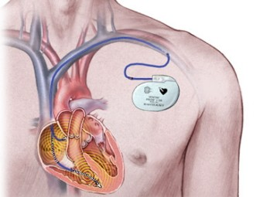

**Рис. 52** Имплантируемый кардиостимулятор.

Первое поколение имплантируемых кардиостимуляторов было рассчитано на генерирование импульсов возбуждения с постоянной частотой, которая устанавливалась заранее и не могла быть изменена в процессе работы стимулятора (*асинхронные кардиостимуляторы)*. Таким образом, частота стимуляции не зависела от функционирования сердца.

В дальнейшем были разработаны *синхронные стимуляторы*, которые обеспечивают более тонкую регуляцию работы сердца. Они содержат сложные логические электронные схемы или микропроцессоры. Существует два типа синхронных кардиостимуляторов: ждущий и предсердно-синхронный.

*Ждущий кардиостимулятор* регистрирует комплекс зубцов QRS электрокардиограммы пациента. Если сердце сокращается с нормальной частотой, кардиостимулятор остаётся в ждущим режиме и не генерирует электрических импульсов. Таким образом, частота сердечных сокращений изменяется физиологически в зависимости от потребностей организма. Кардиостимулятор начинает генерировать импульсы лишь в том случае, если частота сокращений сердца становится ниже определенного критического уровня.

*Предсердно-синхронный кардиостимулятор* имеет более сложное устройство. Он сконструирован для замены заблокированной проводящей системы сердца. Электрический сигнал, соответствующий возбуждению предсердий (зубец Р электрокардиограммы), регистрируется с помощью электрода, вживлённого в предсердие. Он используется для запуска кардиостимулятора, который после необходимой задержки (она существует в здоровом сердце) подаёт электрический импульс на желудочки.

*Следующее поколение кардиостимуляторов* способно вырабатывать импульсы с частотой, которая регулируется в зависимости от потребностей организма в адекватном кровообращении. Такие кардиостимуляторы имеют блоки управления, которые получают информацию от датчиков, измеряющих температуру крови, насыщение крови кислородом, частоту дыхания, изменения внутрисердечного объёма, частоту дыхания и т.д. Все перечисленные показатели тем или иным образом изменяются в зависимости от физической нагрузки, состояния различных систем органов и др. Информация от датчиков способствует адекватной для той или иной ситуации перестройке частоты сердечных сокращений.

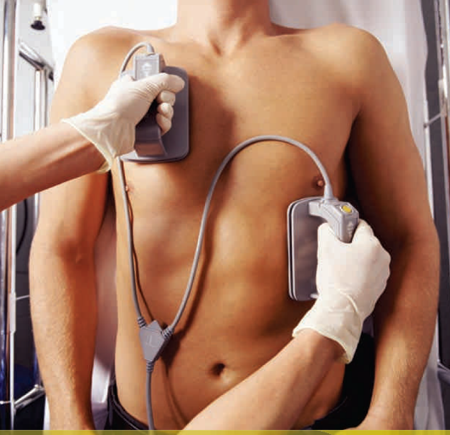При неотложном состоянии, которое называется фибрилляцией желудочков сердца, используются *дефибрилляторы*. Как известно, в норме во время систолы все клетки желудочков сокращаются практически синхронно. В условиях патологии может возникнуть фибрилляция желудочков, при которой такая синхронизация нарушается, и сокращения отдельных клеток не совпадают по времени. Сердце при этом не в состоянии производить нормальные сокращения, что приводит к остановке кровообращения.

**Рис.53**  Применение дефибриллятора.

*Дефибрилляторы* - это специализированные приборы, которые предназначены для устранения фибрилляции желудочков с помощью электрических импульсов. (Рис. 53).

Устройство дефибриллятора включает конденсатор, который заряжается до высокого напряжения и разряжается через грудную клетку пациента. Импульс продолжительностью ***5–10 миллисекунд*** имеет большую амплитуду (силу тока). Это способствует синхронному возбуждению (с последующим сокращением) кардиомиоцитов желудочков независимо от фазы возбуждения, в которой каждый из них находился до подачи мощного импульса от дефибриллятора. Прекращение фибрилляции (дефибрилляция) помогает восстановить нормальные сокращения сердечной мышцы и спасти жизнь пациента.

Существует также много типов стимуляторов, предназначенных для раздражения скелетных мышц (*миостимуляторы*). Их применяют в случаях, когда из-за отсутствия движений в результате временного паралича развивается атрофия мышц, следствием чего является уменьшение мышечной массы. Сокращения мышц, вызываемые электрической стимуляцией, поддерживают их сократительную способность и обеспечивают нормализацию в них обмена веществ. Пациенты с повреждением спинного мозга могут посредством программируемой электрической стимуляции мышц восстановить некоторые простейшие их функции. Большинство мышечных стимуляторов представляет собой генераторы электрических импульсов, амплитуда которых модулируется, то есть изменяется заданным образом во времени. Обычно используют импульсы длительностью ***1 мс*** при силе тока от ***2*** до ***20 мА***.

*Электрическая стимуляция кожи* применяется для обезболивания. Такая стимуляция способна подавлять передачу болевой информации в спинной мозг. В чрезкожных электронных стимуляторах применяют самые разнообразные формы импульсов – от прямоугольных монофазных до двухфазных различной амплитуды, длительности и частоты следования. Параметры выходных сигналов таких стимуляторов варьируют в широком диапазоне вплоть до ***60 В*** и ***50 мА***, а частота стимуляции – от ***2*** до ***200 имп/с***.

## Электрофизиотерапия

В медицинской практике применяются различные виды электрофизиотерапии. Используется постоянный электрический ток или переменный ток различной частоты и силы, в непрерывном и импульсном режиме, а также электрическое и магнитное поле. Методы лечения постоянным током: гальванизация и лекарственный электрофорез были описаны в пособии по «Электродинамике».

Методики применения переменного тока в физиотерапии разделяются на 1. низкочастотные и 2. высокочастотные. Эти два вида физиотерапии существенно различаются по характеру лечебного воздействия и показаниям к применению.

Аппараты низкочастотной физиотерапии способны вызывать возбуждение чувствительных нервных окончаний кожи, нервов и мышц. Это связано с тем, что частота генерируемых этими аппаратами электрических импульсов составляет десятки или сотни герц, а длительность каждого из них  (она является обратной величиной частоте  - ) достаточна для того, чтобы вызвать возбуждение клеток организма. Силу тока при использовании методик низкочастотной терапии подбирают таким образом, чтобы вызвать у пациента лишь ощущение легкого покалывания кожи.

Аппараты высокочастотной физиотерапии генерируют импульсы, частота которых превышает миллион герц. Длительность каждого из таких импульсов недостаточна для возбуждения клеток даже при весьма значительной силе тока. Так в случае использования синусоидальных колебаний частотой 1 МГц длительность каждого из них составляет всего одну микросекунду. За такой промежуток времени деполяризация возбудимых клеток не достигает пороговой величины. Поэтому можно использовать силу тока, достаточную для нагревания тканей организма, без какого-либо раздражающего действия. В основе терапевтического действия методов высокочастотной физиотерапии лежит тепловой эффект.

**Низкочастотная физиотерапия**

*Диадинамотерапия* – это метод воздействия на организм током низкой частоты. Применяют ток частотой ***50 Гц***, полученный из сетевого тока путём однополупериодного выпрямления, и ток частотой ***100 Гц***, полученный с помощью двухполупериодного выпрямления. Его амплитуда может периодически изменяться (модулироваться). Такой ток обладает болеутоляющим эффектом, активирует кровообращение и стимулирует обменные процессы в тканях.

*Амплипульстерапия* использует синусоидальные колебания частотой 5 кГц (несущая частота), которые также могут подвергаться выпрямлению. Колебания эти модулируются различным образом низкочастотными электрическими колебаниями (***до 150 Гц***), в результате чего их амплитуда плавно повышается и понижается (рис.54). Применение электрических колебаний несущей частоты способствует снижению ёмкостного сопротивления биологических тканей (), а использование модуляции повышает стимулирующее действие этих колебаний.

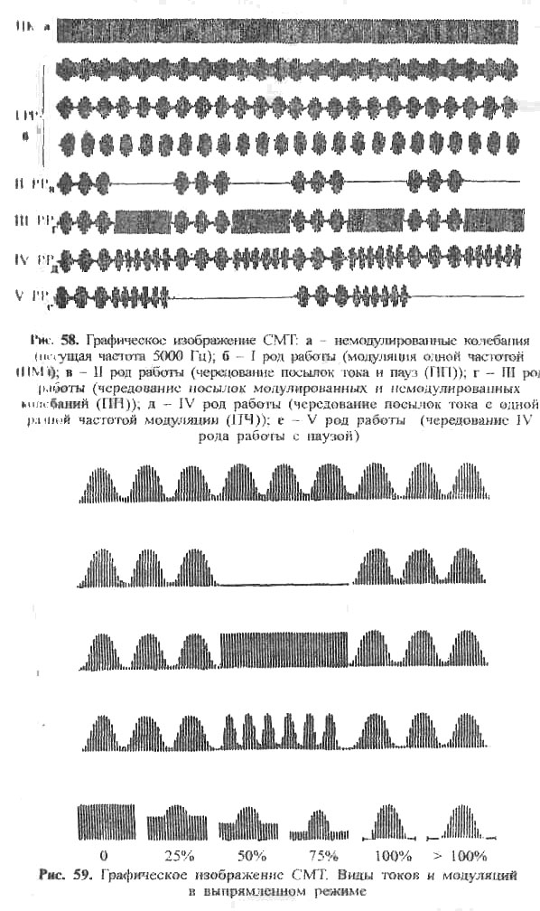

**Рис.54** Виды токов и их модуляций в выпрямленном режиме при амплипульстерапии.

Амплипульстерапия служит для стимуляции рецепторов, оказывает болеутоляющее действие, а в случае использования выпрямленных импульсов может применяться для введения лекарственных веществ методом электрофореза.

**Высокочастотная физиотерапия**

*Дарсонвализация* (в честь одного из основателей физиотерапии Д’Арсонваля) – метод воздействия на кожу или слизистые оболочки слабыми высокочастотными электрическими разрядами (рис. 55).

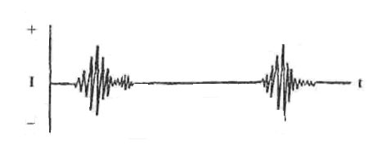

**Рис. 55**  Форма импульсов, используемых при дарсонвализации

Разряды возникают между специальным стеклянным электродом и кожей оказывают на неё легкое раздражающее действие. Применяют синусоидальный ток частотой ***110 кГц*** высокого напряжения. Сила его весьма мала (***0,02 мА***), и поэтому он почти не обладает тепловым действием.

Для глубокого прогревания тканей используют ряд методов высокочастотной физиотерапии, в которых применяют ток высокой частоты (***0,2 – 30 МГц***), ультравысокой частоты (***30 – 300 МГц***) и сверхвысокой частоты (свыше ***300 МГц***).

*Диатермия* – это метод глубокого прогревания тканей при помощи электрического тока высокой частоты. Эффект достигается пропусканием через тело пациента тока частотой ***1 – 2 МГц,*** которые не оказывает на ткани какого-либо раздражающего действия. Благодаря применению металлических электродов без прокладок сила тока может достигать ***1,0 – 1,5 А***, что обеспечивает выделение большого количества теплоты. Однако непосредственный контакт с электродами не является в полной мере безопасным, и поэтому диатермия не применяется в настоящее время в качестве метода физиотерапии.

Диатермия сохранила свое значение как метод электрохирургии, при котором выделяющаяся теплота используется для рассечения и коагуляции тканей. Для обеспечения высокой плотности тока активный электрод имеет малую площадь. Пассивный электрод имеет большую площадь и служит лишь проводником тока. При *электроэктомии*активный электрод имеет форму скальпеля. На его лезвии плотность тока настолько высока, что под его действием внутриклеточная жидкость испаряется, а ткани рассекаются. При этом происходит свёртывание крови в мелких сосудах. Если операция производится с целью удаления злокачественной опухоли, применение электроэктомии препятствует распространению злокачественных клеток. Электрокоагуляцию применяют для удаления избытка ткани, например, полипов. При этом используют активный электрод в форме петли или шарика.

*Индуктотермия* – это метод электрофизиотерапии, в ходе которого на тело пациента воздействуют высокочастотным или ультравысокочастотным электромагнитным полем. Преимущественное действие оказывает магнитное поле, которое возникает вокруг витков специальной катушки (индуктора) при прохождении через неё тока высокой частоты (рис. 56).

[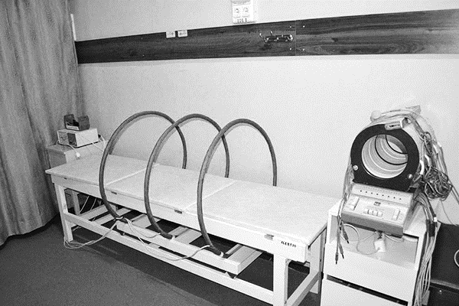](http://www.google.com.ua/url?sa=i&rct=j&q=&esrc=s&source=images&cd=&cad=rja&uact=8&ved=0ahUKEwi2-rfn-PfLAhXHfywKHaoiCDEQjRwIBw&url=http://pkb15.ru/fizioterapevticheskoe-otdelenie/&bvm=bv.118443451,d.bGg&psig=AFQjCNHcvvUGK1QnO5gwTKYij6_FLR02Yw&ust=1459960861250286)

**Рис. 16** Аппарат для индуктотермии

Этот метод не требует контакта электродов с телом пациента и благодаря своей безопасности и надёжности находит широкое применение. В основе метода индуктотермии лежит явление электромагнитной индукции. Переменное магнитное поле возбуждает в близлежащих тканях индукционные вихревые токи. Электрическая энергия рассеивается в тканях в виде тепла. Вихревые токи наиболее интенсивны в тканях, отличающихся значительной электропроводностью. Поэтому максимальное выделение тепла происходит в жидких средах организма и паренхиматозных органах (мышцы, печень и др.). Индуктотермия оказывает болеутоляющее, противовоспалительное, сосудорасширяющее влияние.

*Ультравысокочастотная (УВЧ) - терапия* также представляет собой метод воздействия на организм электромагнитным полем высокой или ультравысокой (**40- 68 МГц**) частоты, но в отличие от индуктотермии действует, в основном, электрическое поле. При УВЧ-терапии соответствующая область тела помещается между плоскими электродами, которые образуют конденсатор (рис. 57).

[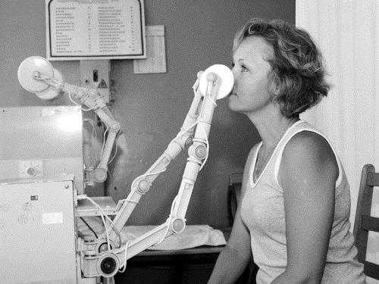](http://mmc-oda.ru/LoadedImages/2015/12/29/pansionat_gorizont_024_w760_h570.jpg)

**Рис. 17** Аппарат УВЧ-терапии

К электродам подключен терапевтический колебательный контур аппарата, который с целью соблюдения мер безопасности полностью изолирован от частей прибора, связанных с цепью питания. Они действуют на него только благодаря индукционной связи между ними. Таким образом, УВЧ-терапия, как и индуктотермия, является бесконтактным методом.

Под влиянием электрического поля ультравысокой частоты в тканях, обладающих относительно высокой электропроводностью, возникает переменный электрический ток, обусловленный движением ионов. Его энергия рассеивается в виде тепла. Однако тепло выделяется и в тканях, обладающих высоким электрическим сопротивлением, которые близки к диэлектрикам (костная, жировая и др.). Это объясняется наличием в таких тканях большого числа молекул, обладающих дипольным моментом. Электрическое поле заставляет их ориентироваться по направлению своих силовых линий. Поскольку поле колеблется с высокой или ультравысокой частотой, молекулы – диполи совершают механические колебания с такой же частотой. Энергия механического колебательного движения преобразуется в тепловую энергию, в результате чего в костной и жировой тканях также происходит выделение значительного количества тепла.

*Сверхвысокочастотная (СВЧ) - терапия* представляет собой воздействие на организм электромагнитными волнами сверхвысокой частоты дециметрового (***100 см – 10 см***) или сантиметрового (***10 см – 1 см***) диапазона. Энергию электромагнитных волн подводят к пациенту и направляют при помощи специальных излучателей – волноводов, которые представляют собой трубки определённой формы и размеров.

При данной частоте энергия электромагнитных волн избирательно поглощается дипольными молекулами связанной воды, а также боковыми группами белков и гликолипидов. Лишь они в состоянии воспроизводить столь высокую частоту колебаний, которая недоступна макромолекулам в целом. В результате происходят перестройки тонкой структуры клеточных мембран. Вследствие возникновения механических колебаний молекул-диполей происходит рассеяние энергии электромагнитных волн в виде тепла. Наибольшее поглощение энергии электромагнитных волн и, следовательно, выделение тепла происходит в тканях, богатых водой. Поэтому относительно лучше прогреваются мышцы и паренхиматозные органы и в меньшей степени – жировая ткань. Этим СВЧ-терапия отличается от УВЧ-терапии.

**ГЕОМЕТРИЧЕСКАЯ ОПТИКА.**

**РЕФРАКТОМЕТРИЯ. ЭНДОСКОПИЯ.**

Оптика изучает природу света, закономерности световых явлений и взаимодействие света с веществом. Ее принято делить на три раздела: волновую оптику, квантовую оптику и геометрическую оптику. Такое деление обусловлено двойственной природой света, Как известно, он представляет собой поток электромагнитных волн. Но в то же время свет является потоком фотонов – квантов электромагнитного излучения, которые обладают определенными свойствами частиц. На этом основано деление оптики на волновую и квантовую. Геометрическая же оптика не затрагивает природу света и исследует его распространение на основе геометрических понятий. Этот раздел оптики рассматривает многие проблемы, имеющие прикладное значение.

Оптика имеет значение для медицинской науки прежде всего потому, что только на основе ее законов можно понять биофизическую природу зрения и многие методы, позволяющие исправлять его недостатки. Во-вторых, на законах оптики основано действие большого количества приборов, начиная со светового микроскопа, без которых было бы невозможно становление теоретической и практической медицины.

**Основные законы геометрической оптики**

Геометрическая оптика основывается на четырех основных законах:

1. Закон прямолинейного распространения света.
2. Закон независимости световых лучей.
3. Законы отражения света.
4. Законы преломления света.

Согласно первому из этих законов, ***свет распространяется в однородной среде прямолинейно*** (данный закон имеет определенные ограничения, связанный с волновой природой света). ***Световой луч*** – это линия, указывающая направление распространения света. Совокупность лучей образует пучок света.

***Закон независимости световых лучей*** утверждает, что пересечение лучей не препятствует каждому из них распространяться независимо друг от друга.

Известно, что свет отражается от зеркал, полированных металлов и т.д. ***Законы отражения света*** указывают:

1. Падающий луч, отраженный луч и перпендикуляр к отражающей поверхности, опущенный в точку падения лучей, лежат в одной плоскости.
2. Угол отраженияi’ равен углупаденияi (рис.58).

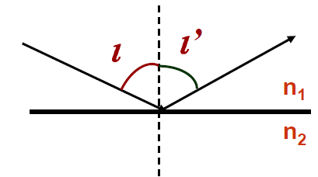

**Рис.58**  Отражение света.

Если свет переходит из одной среды в другую, отличную от первой по своим оптическим свойствам, он меняет направление, то есть преломляется.(Рис.59)

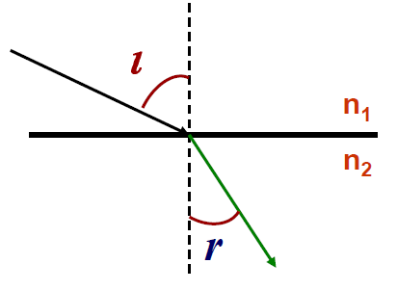

**Рис.59**  Преломление света.

***Законы преломления*** указывают:

1. Луч падающий, луч преломлённый и перпендикуляр в точке падения луча лежат в одной плоскости.
2. Отношение синуса угла падения *i* к синусу угла преломления *r* есть величина постоянная для двух данных сред (1 и 2) и называется ***относительным показателем преломления***второй среды относительно первой*n21*:



Причиной преломления света является то, что в разных средах он распространяется с различными скоростями. Поэтому величину относительного показателя преломления *n21* определяют также по формуле: **, где  и - скорости света в средах 1 и 2.

Оптические свойства каждой среды характеризуются ее ***абсолютным показателем*** преломления. Так называется отношение скорости света в вакууме к скорости света в данной среде : .

Среду, имеющую большую величину абсолютного показателя преломления по сравнению с другой средой, называют оптически более плотной.

**Полное внутреннее отражение**

Полное внутреннее отражение происходит в случае перехода света из оптически более плотной среды в оптически менее плотную среду, например, из воды в воздух (рис.60). В таких условиях угол преломления света будет больше угла падения. Если луч падает на границу раздела сред под сравнительно небольшим углом, часть света отражается, а другая его часть преломляется. Если угол падения света увеличить до некоторой определенной величины, которая называется ***предельным углом падения αпр***,угол преломления окажется равным 900. При этом преломленный луч будет скользить вдоль границы раздела сред, не входя во вторую среду.

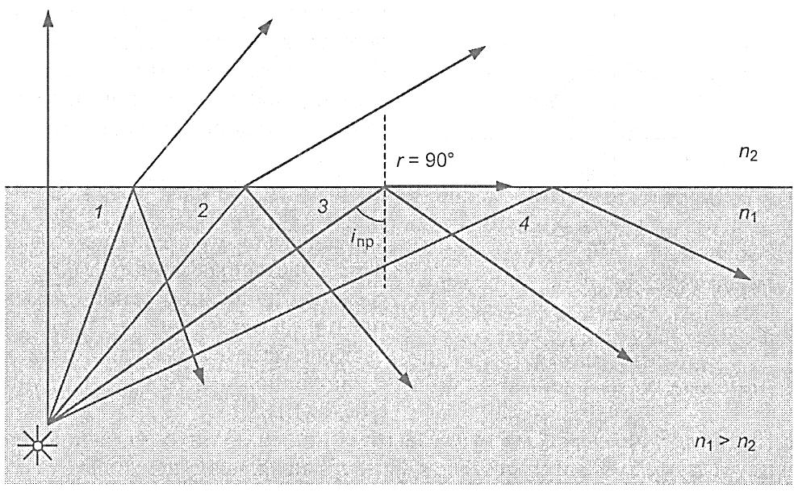

**Рис.60**  Полное внутреннее отражение света на границе двух сред.

Дальнейшее увеличение угла падения приведет к тому, что свет будет полностью отражаться в первую среду. Это явление получило ***название полного внутреннего отражения света.***

Исследование полного внутреннего отражения позволяет определять относительный показатель преломления двух сред, а также абсолютный показатель преломления одной из сред, если показатель преломления другой среды известен. При предельном угле падения  *= = n21*. Поскольку $\sin{{90}^{0}}$*= 1*,

$\sin{α_{пр}}$*= $\frac{n_{2}}{n_{1}}$*

Исходя из этих соотношений, можно определять относительный показатель преломления двух сред, а также абсолютный показатель преломления одной из сред, если показатель преломления другой среды известен.

Оптический прибор, служащий для этих целей и основанный на применении явления полного внутреннего отражения, называется ***рефрактометром.*** Рефрактометрия позволяет не только определять показатель преломления исследуемого вещества в растворе, но и измерять на основании этого показателя концентрацию раствора.

**Волоконная оптика. Эндоскопия.**

Феномен полного внутреннего отражения является физической основой ***волоконной оптики.*** В ней применяют очень тонкие гибкие волокна, сделанные из пластмассы или стекла. Их поверхность покрыта специальным веществом, которое имеет меньший показатель преломления, чем материал волокна. В результате этого на границе стекло - вещество при достаточно большом угле падения происходит ***полное внутреннее отражение***.

Даже если такое волокно изогнуто, свет способен распространяться вдоль всей его длины, и доходит до конца волокна, не ослабляясь после многократных отражений. Таким образом, единичное волокно эффективно передает световую энергию на значительное расстояние (рис.61). Световод состоит из большого количества таких волокон, которые собраны в пучок. При этом каждое из них передает изображение очень маленького участка объекта. В результате с помощью световода можно получить изображение объекта в целом. Качество изображения во многом зависит от диаметра отдельных волокон, который может соответствовать 1 мкм.

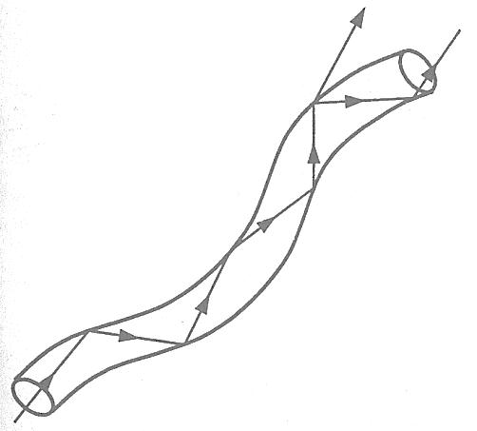

**Рис.61** Полное внутреннее отражение в оптоволокне.

Световоды широко используется в медицинской эндоскопии. Различные эндоскопы (гастроскоп, трахеобронхоскоп, цистоскоп, лапароскоп и др.) делают доступным исследование многих внутренних органов: трахеи и бронхов, пищевода, желудка, тонкого и толстого кишечника, мочевыводящих путей, брюшной и плевральной полостей и др. Они позволяют наблюдать внутренние органы в диагностических целях и фотографировать их. Один из световодов используется, чтобы освещать изучаемую область, а по другому изображение на монитор (рис.62).

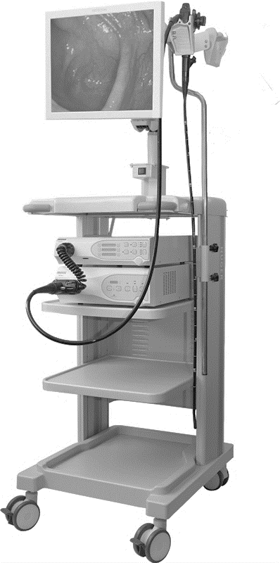

**Рис.62** Аппарат для эндоскопического исследования желудка.

Световоды используются также в эндоскопической хирургии. В настоящее время для многих хирургических операций не требуется широких разрезов. Они могут быть выполнены посредством дистанционных манипуляторов под эндоскопическим контролем. Эндоскопические методы широко применяются при операциях на брюшной полости, плевральной полости, на суставах и т.д. Такие операции менее травматичны, чем осуществляемые с помощью обычной хирургической техники.

**Линзы**

Для изменения направления световых лучей в оптических системах широко используют линзы. ***Линзой*** называется прозрачное тело, ограниченное двумя сферическими поверхностями и по показателю преломления отличающееся от окружающей среды. Существуют ***собирающие и рассеивающие линзы****.* Прямая линия, проходящая через центры сферических поверхностей, ограничивающих линзу, называется ***главной оптической осью***.

Для удобства рассмотрения используют понятие тонкой линзы, то есть такой, толщиной которой можно пренебречь. В тонкой линзе преломление лучей происходит в одной плоскости, которая называется ***преломляющей.*** Точка пересечения главной оптической оси с преломляющей плоскостью называется ***оптическим центром линзы****.* Лучи, проходящие через оптический центр линзы в разных направлениях, не подвергаются преломлению.

Пучок лучей, падающих на тонкую собирающую линзу параллельно ее главной оптической оси, после прохождения через линзу собирается в одну точку на этой оси. Такая точка называется ***главным фокусом*** линзы *F*(Рис. 63). Существуют два главных фокуса по обе стороны линзы – ***передний***и***задний*.** Расстояние между оптическим центром линзы и её главным фокусом, называется ***фокусным расстоянием*** *(*).

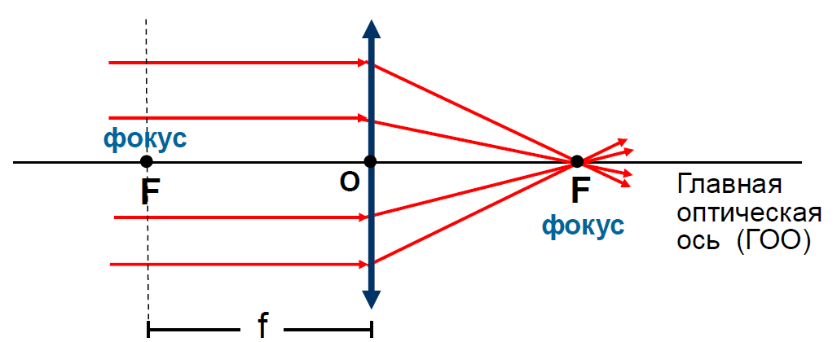

**Рис.63**. Преломление лучей в собирающей линзе.

Величина, обратная фокусному расстоянию линзы, называется её ***оптической силой****:*

**.

Единицей измерения оптической силы линзы является ***диоптрия***. Одна диоптрия соответствует оптической силе линзы, фокусное расстояние которой равно одному метру.

Величина оптической силы линзы определяется радиусами кривизны сферических поверхностей, образующих линзу *R1* и *R2*, абсолютными показателями преломления вещества, из которого она изготовлена *n1*и среды*nср*:



Если параллельный пучок лучей после преломления в линзе рассеивается, тогда продолжения этих лучей соберутся в одной точке, называемой ***мнимым фокусом***. Такая линза называется рассеивающей(рис.64).

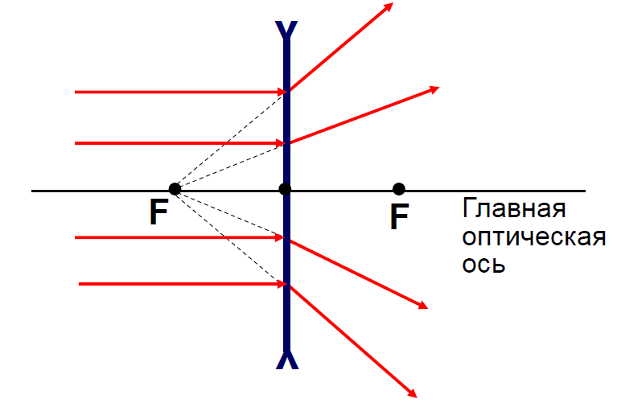

**Рис.64**  Преломление лучей в рассеивающей линзе.

**Построение изображения предмета с помощью линзы**

С помощью линз можно получать изображения:

действительные и мнимые, прямые и перевернутые, увеличенные и уменьшенные.

Изображение любой точки объекта на схеме можно получить следующим образом. Допустим, перед линзой L находится предмет (рис.65). Его расстояние до оптического центра линзы превышает фокусное. Для того, чтобы получить изображении точки объекта А, от нее следует провести через линзу два луча, ход которых заранее известен.

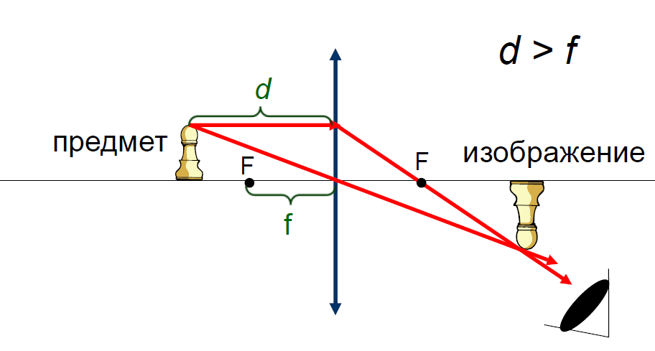

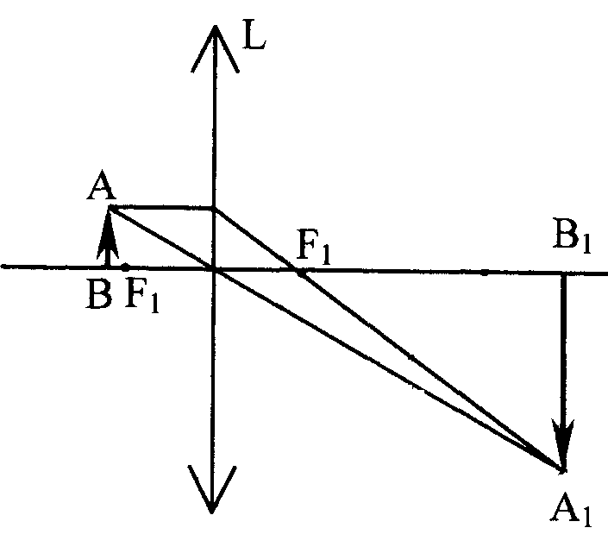

**Рис.65**  Построение действительного изображения в линзе.

Один из лучей должен быть параллельным главной оптической оси. После преломления в линзе он проходит через главный фокус. Другой луч проходит через оптический центр линзы. Как известно, он не подвергается преломлению. Пересечение этих двух лучей даст изображение точки объекта А1. Оно является ***действительным***, потому что в данной точке лучи действительно пересекаются. Изображение А1В1 , в отличие от объекта, находится ниже главной оптической оси и, следовательно, оно является ***перевернутым***.Изображение, сформированное собирающей линзой, всегда является действительным и перевёрнутым, если объект установлен на расстоянии от оптического центра линзы большем, чем ее фокусное расстояние.

Если объект установлен между собирающей линзой и ее главным передним фокусом, (рис.66а,б), лучи после преломления в линзе расходятся. Изображение в таком случае будет прямым, но мнимым, поскольку пересекаются лишь продолжения лучей. Такое изображение получают с помощью лупы.

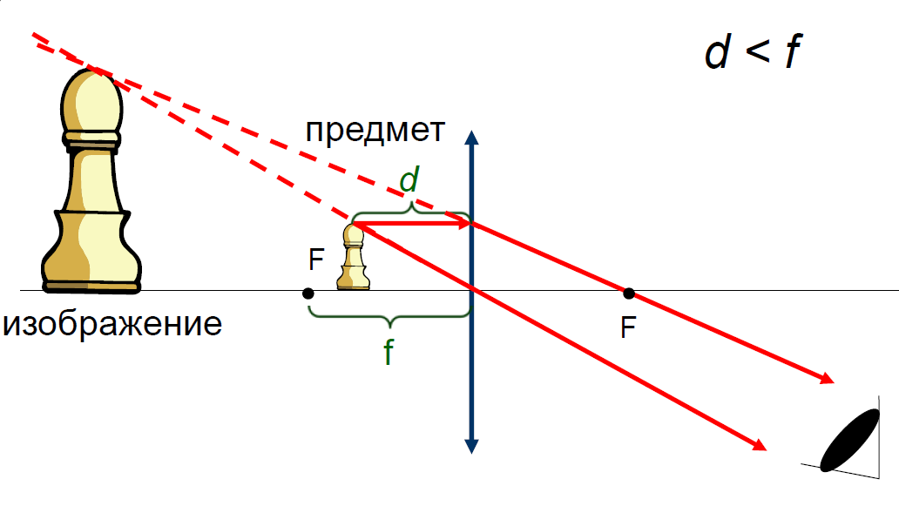

**Рис.66а**Построение мнимого изображения в линзе.

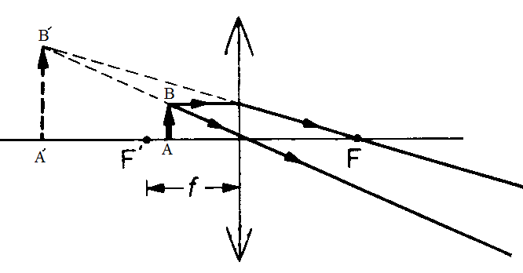

**Рис.66 б** Построение мнимого изображения в линзе.

**Аберрации линз**

***Аберрациями линз*** называются дефекты, которые могут исказить формируемое изображение объекта. Существует несколько основных видов аберраций.

***Сферическая аберрация*** возникает вследствие того, что центральная и периферическая части линзы имеют неодинаковую способность преломлять световые лучи (рис.67). У выпуклой линзы лучи, падающие на ее края, преломляются сильнее, чем лучи, падающие на ее центральную часть (параксиальные лучи). В результате изображение объекта становится не точным, а размытым. Сферическую аберрацию можно устранить компенсационным методом (подбором и размещением подходящей рассеивающей линзы рядом с собирающей) или с помощью диафрагмы.

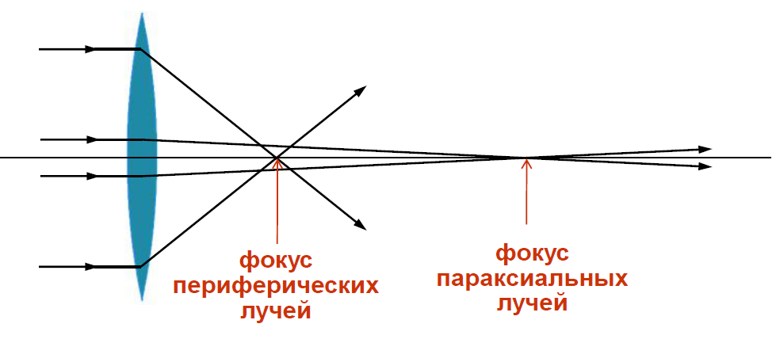

**Рис.67**  Сферическая аберрация.

***Хроматической аберрацией*** линз называется окрашивание изображения, которое они дают. Причиной этого явления служит дисперсия – разложение белого света в спектр в результате неодинаковой скорости световых волн разной длины.

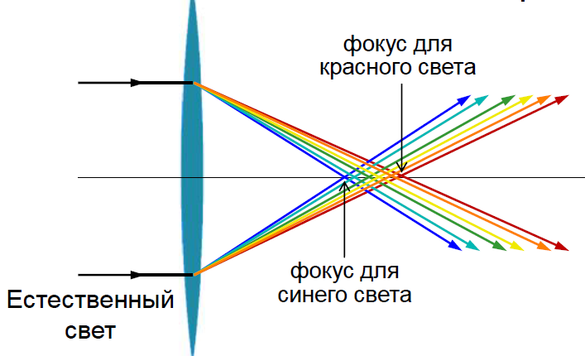

**Рис.68**  Хроматическая аберрация.

После прохождения белого света через собирающую линзу синие лучи преломляются в большей мере, чем красные (Рис.68). Таким образом, изображение предмета становится окрашенным. Хроматическую аберрацию линзы можно устранить методом компенсации. Для этого комбинируют собирающие и рассеивающие линзы, сделанные из стекол разных сортов, обладающих разными относительными дисперсиями. Такие системы линз называют ахроматами***.***

***Астигматизм*** является чаще всего результатом несовершенства сферичности линзы. Она может иметь неодинаковую кривизну в различных плоскостях. Если поверхность линзы имеет не сферическую форму, а эллипсоидную, то изображение объекта может быть искаженным и непропорциональным.

Астигматизм возникает и в линзе, которая имеет сферическую форму поверхности, но лучи падают на нее под значительным углом к главной оптической оси. В этом случае лучи во взаимно перпендикулярных плоскостях преломляются неодинаково и вместо точки на экране будет видна линия, а у изображения искажается форма.

**ЛИТЕРАТУРА.**

1. Чалий О.В. та ін. Медична і біологічна фізика: Підручник. - К.:”ВІПОЛ”, 1999.
2. Ємчик Л.Ф., Кміт Я.М., Медична і біологічна фізика: Підручник – Львів: Світ, 2003. – С. 301 – 332.
3. Биофизика / Под редакцией В.Ф.Антонова. - М. Гуманит. изд. центр ВЛАДОС, 1999.- 288 с.
4. Ремизов А.Н. Медицинская и биологическая физика. – М.: Высшая школа, 1987 – 634 с.
5. Тиманюк В.О., Животова Е.В. Биофизика. – К.: ИД «Профессионал», 2004.